

***Дисциплина: Учебная практика***

**Отчет по выполнению задания на тему: «Lesson 5».**

Выполнил:

Группа: **1ИСП-11-18**

Студент: Белякова Анастасия

Проверил преподаватель:

Мартиросян Ваган Артемович

Москва 2022 г.

Задание 5

create database DecorShop;

go

use DecorShop;

create table staff

(

id int primary key identity,

firtsname nvarchar(50) not null,

lastname nvarchar(50) not null,

number nvarchar(18) unique,

email nvarchar(50) unique,

gender nvarchar(1) check (gender in ('М', 'Ж')),

post nvarchar(50) not null,

salary int not null

);

insert into staff(firtsname, lastname, number, email, gender, post, salary) values

('Дмитрий', 'Серегин', '89775241258', 'seregindm@ya.ru', 'М', 'Продавец', 45000),

('Роман', 'Мартынов', '89161253698', 'romka@ya.ru', 'М', 'Продавец-консультант', 45000),

('Иван', 'Мухин', '89770256398', 'vanyamuhin@ya.ru', 'М', 'Бухгалтер', 100000),

('Виктория', 'Михайлова', '89784526398', 'mihailovaaaa@ya.ru', 'Ж', 'Администратор', 70000),

('Михаил', 'Максимов', '89142503607', 'maksmiha@ya.ru', 'М', 'Уборщик', 30000),

('Ярослав', 'Алешин', '89178965741', 'yarik@ya.ru', 'М', 'Продавец', 45000),

('Егор', 'Петров', '89770321478', 'egorka22@ya.ru', 'М', 'Менеджер', 50000),

('Надежда', 'Никонова', '89159635800', 'nadezdaddd@ya.ru', 'Ж', 'Кадровик', 25000),

('Алексей', 'Алексеев', '89253698574', 'lehasuper15@ya.ru', 'М', 'Диспетчер', 30000),

('Ирина', 'Сметанина', '89302587412', 'smetana@bk.ru', 'Ж', 'Диспетчер', 30000);

create table customer

(

id int primary key identity,

firtsname nvarchar(50) not null,

lastname nvarchar(50) not null,

number nvarchar(18) unique,

email nvarchar(50) unique,

gender nvarchar(1) check (gender in ('М', 'Ж')),

adress nvarchar(90) not null

);

insert into customer(firtsname, lastname, number, email, gender, adress) values

('Мария', 'Иванова', '89162589632', 'mariaa31@mail.ru', 'Ж', 'ул. Куйбышева, 31'),

('Анастасия', 'Павлова', '89142563985', 'nastyaya@mail.ru', 'Ж', 'ул. Сирени, 45'),

('Лев', 'Пономарев', '89778576523', 'levpon5@mail.ru', 'М', 'ул. Малая Бронная, 70'),

('Варвара', 'Соловьева', '89245632574', 'varya@mail.ru', 'Ж', 'Каширское шоссе, 43'),

('Василий', 'Головин', '89289632587', 'vasilyaaa@mail.ru', 'М', 'ул. Маршала Зуева, 12'),

('Арсений', 'Родионов', '89175236982', 'arsik@mail.ru', 'М', 'ул. Проводников, 21'),

('Василиса', 'Фролова', '89120123680', 'frolova45@mail.ru', 'Ж', 'ул. Лисенко, 32'),

('Максим', 'Куликов', '89162574156', 'kulik789@mail.ru', 'М', 'ул. Подводников, 23'),

('Артем', 'Балашев', '89779632541', 'artemka12@mail.ru', 'М', 'ул. Шарикоподшипниковская, 3'),

('Иван', 'Петров', '89151258745', 'ivan@gamail.com', 'М', 'ул. Ромашки, 56');

create table cart

(

order_code int primary key identity(1, 1),

customerID int references customer (id),

productname nvarchar(100),

delivery_or_pickup nvarchar(70) check (delivery_or_pickup in ('Самовывоз', 'Доставка'))not null,

registration_date date not null,

cost_of_order int check (cost_of_order > 0) not null,

sale int,

itog int,

quantity int

);

insert into cart(customerID, productname, delivery_or_pickup, registration_date, cost_of_order, sale, itog, quantity) values

(1, 'Товар 1', 'Самовывоз', '2018-06-03', 84999, 8000, 76999, 1),

(2, 'Товар 2', 'Доставка', '2018-03-07', 8999, 1000, 7999, 1),

(3, 'Товар 3', 'Самовывоз', '2018-05-08', 31999, 5000, 26999, 1),

(4, 'Товар 4', 'Самовывоз', '2018-07-12', 74999, 10000, 64999, 1),

(5, 'Товар 5', 'Доставка', '2018-06-24', 53999, 7000, 46999, 1),

(6, 'Товар 6', 'Самовывоз', '2018-01-09', 42999, 2000, 40999, 1),

(7, 'Товар 7', 'Доставка', '2018-12-10', 30999, 3000, 27999, 1),

(8, 'Товар 8', 'Доставка', '2018-09-29', 19999, 1000, 18999, 1),

(9, 'Товар 9', 'Самовывоз', '2018-03-16', 10999, 1000, 9999, 1),

(10, 'Товар 10,', 'Доставка', '2018-05-14', 16999, 2500, 14499, 1);

create table product

(

id int primary key identity(1, 1),

art int unique,

manufacturer nvarchar(100),

productname nvarchar(100) not null,

cost int check (cost > 0) not null,

processor nvarchar(100) not null,

RAM nvarchar(50),

ROM nvarchar(50),

display nvarchar(50),

camera nvarchar(50)

);

insert into product(art, manufacturer, productname, cost, processor, RAM, ROM, display, camera) values

(365228, 'Производитель 1', 'Товар 1', 84999, 'Описание', 'Характеристика 1', 'Характеристика 2', 'Характеристика 3', 'Характеристика 4'),

(214785, 'Производитель 2', 'Товар 2', 8999, 'Описание', 'Характеристика 1', 'Характеристика 2', 'Характеристика 3', 'Характеристика 4'),

(021587, 'Производитель 3', 'Товар 3', 31999, 'Описание', 'Характеристика 1', 'Характеристика 2', 'Характеристика 3', 'Характеристика 4'),

(325698, 'Производитель 4', 'Товар 4', 74999, 'Описание', 'Характеристика 1', 'Характеристика 2', 'Характеристика 3', 'Характеристика 4'),

(857496, 'Производитель 1', 'Товар 5', 53999, 'Описание', 'Характеристика 1', 'Характеристика 2', 'Характеристика 3', 'Характеристика 4'),

(032569, 'Производитель 3', 'Товар 6', 42999, 'Описание', 'Характеристика 1', 'Характеристика 2', 'Характеристика 3', 'Характеристика 4'),

(745893, 'Производитель 4', 'Товар 7', 30999, 'Описание', 'Характеристика 1', 'Характеристика 2', 'Характеристика 3', 'Характеристика 4'),

(523698, 'Производитель 5', 'Товар 8', 19999, 'Описание', 'Характеристика 1', 'Характеристика 2', 'Характеристика 3', 'Характеристика 4'),

(452178, 'Производитель 6', 'Товар 9', 10999, 'Описание', 'Характеристика 1', 'Характеристика 2', 'Характеристика 3', 'Характеристика 4'),

(951753, 'Производитель 1', 'Товар 10', 16999, 'Описание', 'Характеристика 1', 'Характеристика 2', 'Характеристика 3', 'Характеристика 4');

select * from customer;

select * from staff;

select * from product;

select * from cart;

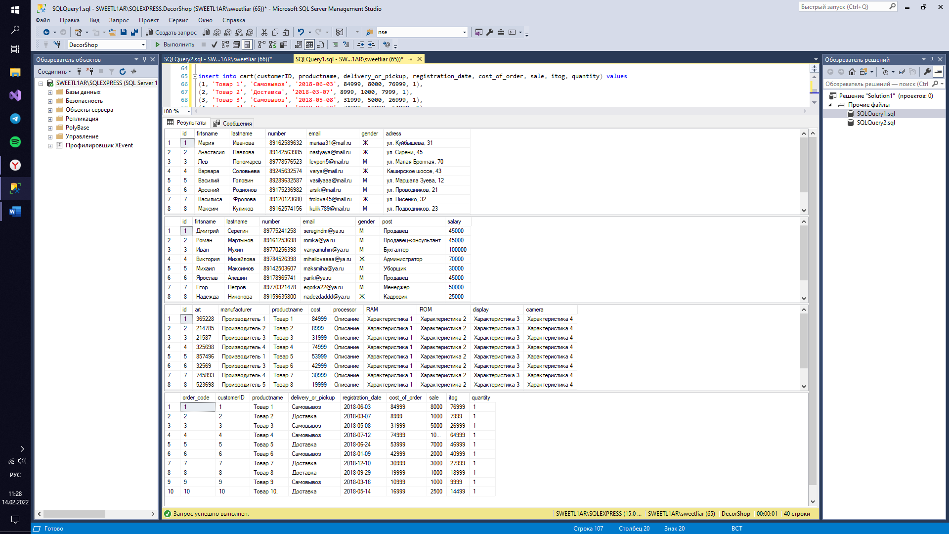

use DecorShop;

select firtsname, lastname from customer where email = 'levpon5@mail.ru';

select * from staff where salary > 25000;

select * from product order by art;

select art, productname from product where cost > 30000;

select order_code, productname, itog from cart where sale > 5000;

select * from cart where delivery_or_pickup = 'Доставка';

select * from staff where gender = 'Ж' or salary > 60000 or post = 'Бухгалтер';

select firtsname, lastname, number from customer order by number;

select * from staff order by lastname offset 2 rows fetch next 5 rows only;

select productname from product where id = 10;

select * from staff where salary between 10000 and 80000;

select productname from product where manufacturer in ('Производитель 1', 'Производитель 3');

select * from staff where post not in ('Уборщик', 'Бухгалтер');

select * from customer;

select * from staff;

select * from product;

select * from cart;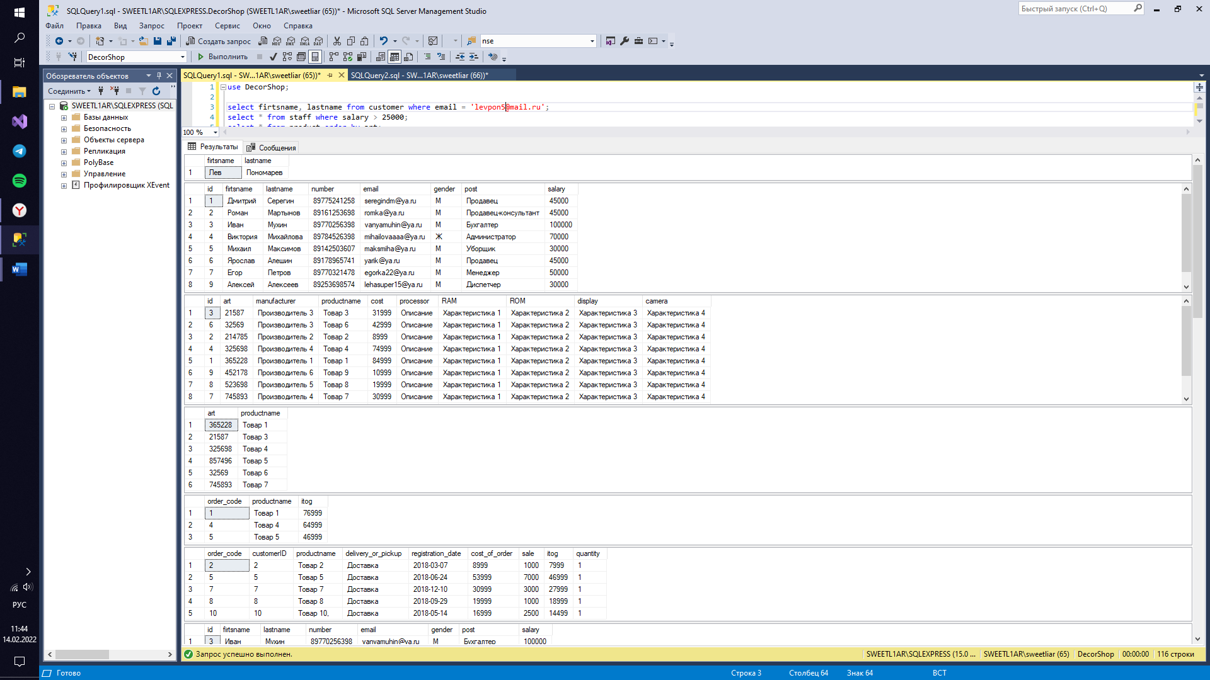

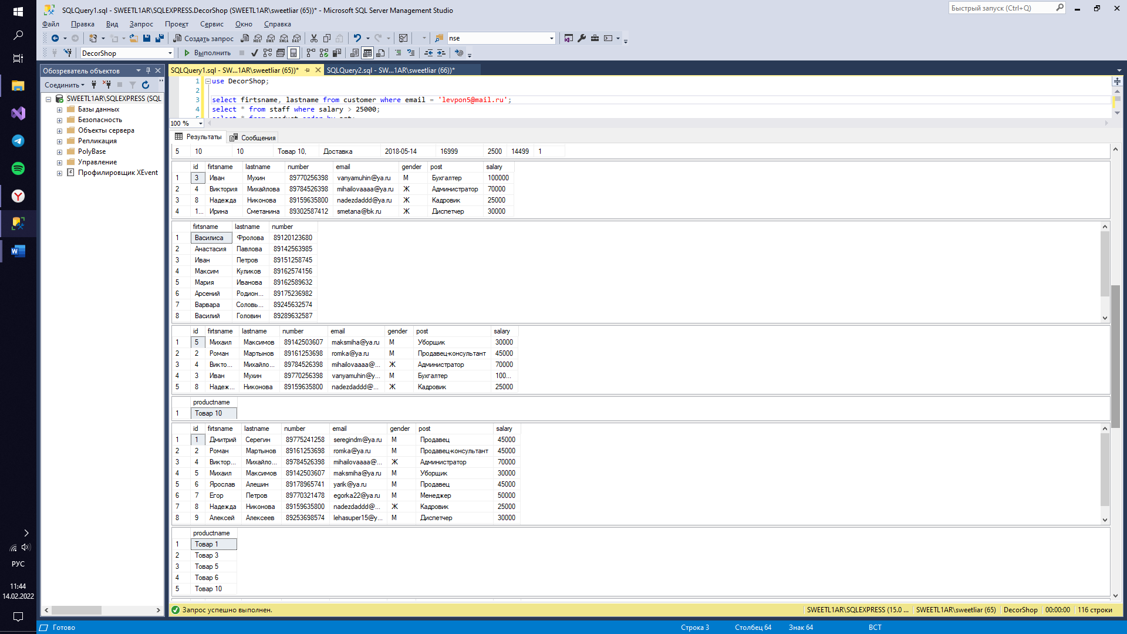

use DecorShop;

update product set cost = cost + 10000;

delete staff where id = 5;

select * from customer;

select * from staff;

select * from product;

select * from cart;

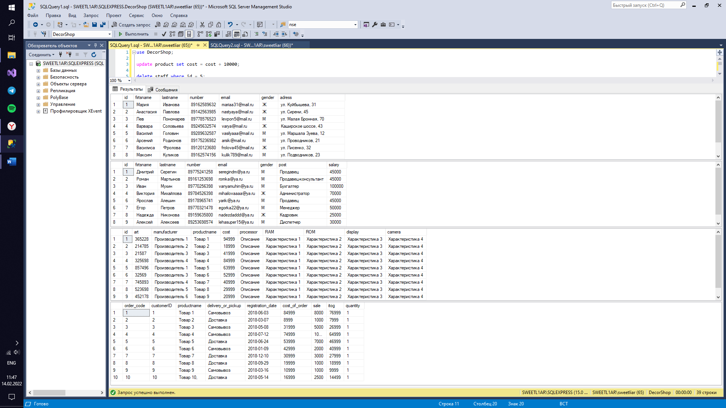

Задание 5.1

create database KingGym;

go

use KingGym;

create table staff

(

id int primary key identity,

firtsname nvarchar(50) not null,

lastname nvarchar(50) not null,

number nvarchar(18) unique,

email nvarchar(50) unique,

gender nvarchar(1) check (gender in ('М', 'Ж')),

post nvarchar(50) not null,

salary int not null

);

insert into staff(firtsname, lastname, number, email, gender, post, salary) values

('Дмитрий', 'Серегин', '89775241258', 'seregindm@ya.ru', 'М', 'Продавец', 45000),

('Роман', 'Мартынов', '89161253698', 'romka@ya.ru', 'М', 'Продавец-консультант', 45000),

('Иван', 'Мухин', '89770256398', 'vanyamuhin@ya.ru', 'М', 'Бухгалтер', 100000),

('Виктория', 'Михайлова', '89784526398', 'mihailovaaaa@ya.ru', 'Ж', 'Администратор', 70000),

('Михаил', 'Максимов', '89142503607', 'maksmiha@ya.ru', 'М', 'Уборщик', 30000),

('Ярослав', 'Алешин', '89178965741', 'yarik@ya.ru', 'М', 'Продавец', 45000),

('Егор', 'Петров', '89770321478', 'egorka22@ya.ru', 'М', 'Менеджер', 50000),

('Надежда', 'Никонова', '89159635800', 'nadezdaddd@ya.ru', 'Ж', 'Кадровик', 25000),

('Алексей', 'Алексеев', '89253698574', 'lehasuper15@ya.ru', 'М', 'Диспетчер', 30000),

('Ирина', 'Сметанина', '89302587412', 'smetana@bk.ru', 'Ж', 'Диспетчер', 30000);

create table customer

(

id int primary key identity,

firtsname nvarchar(50) not null,

lastname nvarchar(50) not null,

number nvarchar(18) unique,

email nvarchar(50) unique,

gender nvarchar(1) check (gender in ('М', 'Ж')),

adress nvarchar(90) not null

);

insert into customer(firtsname, lastname, number, email, gender, adress) values

('Мария', 'Иванова', '89162589632', 'mariaa31@mail.ru', 'Ж', 'ул. Куйбышева, 31'),

('Анастасия', 'Павлова', '89142563985', 'nastyaya@mail.ru', 'Ж', 'ул. Сирени, 45'),

('Лев', 'Пономарев', '89778576523', 'levpon5@mail.ru', 'М', 'ул. Малая Бронная, 70'),

('Варвара', 'Соловьева', '89245632574', 'varya@mail.ru', 'Ж', 'Каширское шоссе, 43'),

('Василий', 'Головин', '89289632587', 'vasilyaaa@mail.ru', 'М', 'ул. Маршала Зуева, 12'),

('Арсений', 'Родионов', '89175236982', 'arsik@mail.ru', 'М', 'ул. Проводников, 21'),

('Василиса', 'Фролова', '89120123680', 'frolova45@mail.ru', 'Ж', 'ул. Лисенко, 32'),

('Максим', 'Куликов', '89162574156', 'kulik789@mail.ru', 'М', 'ул. Подводников, 23'),

('Артем', 'Балашев', '89779632541', 'artemka12@mail.ru', 'М', 'ул. Шарикоподшипниковская, 3'),

('Иван', 'Петров', '89151258745', 'ivan@gamail.com', 'М', 'ул. Ромашки, 56');

create table cart

(

order_code int primary key identity(1, 1),

customerID int references customer (id),

productname nvarchar(100),

type_of_promotion nvarchar(50) check (type_of_promotion in ('Обычная', 'Привилегированная')),

registration_date date not null,

cost_of_order int check (cost_of_order > 0) not null,

sale int,

itog int

);

insert into cart(customerID, productname, type_of_promotion, registration_date, cost_of_order, sale, itog) values

(1, 'Товар 1', 'Привилегированная', '2018-06-03', 84999, 8000, 76999),

(2, 'Товар 2', 'Обычная', '2018-03-07', 8999, 1000, 7999),

(3, 'Товар 3', 'Привилегированная', '2018-05-08', 31999, 5000, 26999),

(4, 'Товар 4', 'Привилегированная', '2018-07-12', 74999, 10000, 64999),

(5, 'Товар 5', 'Привилегированная', '2018-06-24', 53999, 7000, 46999),

(6, 'Товар 6', 'Обычная', '2018-01-09', 42999, 2000, 40999),

(7, 'Товар 7', 'Привилегированная', '2018-12-10', 30999, 3000, 27999),

(8, 'Товар 8', 'Обычная', '2018-09-29', 19999, 1000, 18999),

(9, 'Товар 9', 'Обычная', '2018-03-16', 10999, 1000, 9999),

(10, 'Товар 10,', 'Обычная', '2018-05-14', 16999, 2500, 14499);

create table product

(

id int primary key identity(1, 1),

art int unique,

manufacturer nvarchar(100),

productname nvarchar(100) not null,

cost int check (cost > 0) not null,

description_ nvarchar(100) not null,

characteristic_1 nvarchar(50),

characteristic_2 nvarchar(50),

characteristic_3 nvarchar(50),

characteristic_4 nvarchar(50)

);

insert into product(art, manufacturer, productname, cost, description_, characteristic_1, characteristic_2, characteristic_3, characteristic_4) values

(365228, 'Производитель 1', 'Товар 1', 84999, 'Описание', 'Характеристика 1', 'Характеристика 2', 'Характеристика 3', 'Характеристика 4'),

(214785, 'Производитель 2', 'Товар 2', 8999, 'Описание', 'Характеристика 1', 'Характеристика 2', 'Характеристика 3', 'Характеристика 4'),

(021587, 'Производитель 3', 'Товар 3', 31999, 'Описание', 'Характеристика 1', 'Характеристика 2', 'Характеристика 3', 'Характеристика 4'),

(325698, 'Производитель 4', 'Товар 4', 74999, 'Описание', 'Характеристика 1', 'Характеристика 2', 'Характеристика 3', 'Характеристика 4'),

(857496, 'Производитель 1', 'Товар 5', 53999, 'Описание', 'Характеристика 1', 'Характеристика 2', 'Характеристика 3', 'Характеристика 4'),

(032569, 'Производитель 3', 'Товар 6', 42999, 'Описание', 'Характеристика 1', 'Характеристика 2', 'Характеристика 3', 'Характеристика 4'),

(745893, 'Производитель 4', 'Товар 7', 30999, 'Описание', 'Характеристика 1', 'Характеристика 2', 'Характеристика 3', 'Характеристика 4'),

(523698, 'Производитель 5', 'Товар 8', 19999, 'Описание', 'Характеристика 1', 'Характеристика 2', 'Характеристика 3', 'Характеристика 4'),

(452178, 'Производитель 6', 'Товар 9', 10999, 'Описание', 'Характеристика 1', 'Характеристика 2', 'Характеристика 3', 'Характеристика 4'),

(951753, 'Производитель 1', 'Товар 10', 16999, 'Описание', 'Характеристика 1', 'Характеристика 2', 'Характеристика 3', 'Характеристика 4');

create table stock

(

id int primary key identity,

name_of_the_promotion nvarchar(50),

product nvarchar(50),

price_without_promotion int,

price_with_stock int,

discount int,

start_data date,

end_data date,

type_of_promotion nvarchar(50) check (type_of_promotion in ('Обычная', 'Привилегированная'))

);

insert into stock(name_of_the_promotion, product, price_without_promotion, discount, price_with_stock, start_data, end_data, type_of_promotion) values

('Акия 1', 'Товар 1', 84999, 8000, 76999, '2018-05-10', '2018-10-10', 'Привилегированная'),

('Акия 2', 'Товар 2', 8999, 1000, 7999, '2018-05-10', '2018-10-10', 'Обычная'),

('Акия 3', 'Товар 3', 31999, 5000, 26999, '2018-05-10', '2018-10-10', 'Привилегированная'),

('Акия 4', 'Товар 4', 74999, 10000, 64999, '2018-05-10', '2018-10-10', 'Привилегированная'),

('Акия 5', 'Товар 5', 53999, 7000, 46999, '2018-05-10', '2018-10-10', 'Привилегированная'),

('Акия 6', 'Товар 6', 42999, 2000, 40999, '2018-05-10', '2018-10-10', 'Обычная'),

('Акия 7', 'Товар 7', 30999, 3000, 27999, '2018-05-10', '2018-10-10', 'Привилегированная'),

('Акия 8', 'Товар 8', 19999, 1000, 18999, '2018-05-10', '2018-10-10', 'Обычная'),

('Акия 9', 'Товар 9', 10999, 1000, 9999, '2018-05-10', '2018-10-10', 'Обычная'),

('Акия 10', 'Товар 10', 16999, 2500, 14499, '2018-05-10', '2018-10-10', 'Обычная');

create table rate

(

id int primary key identity,

title nvarchar(50),

price nvarchar(20),

characteristic_1 nvarchar(50) not null,

characteristic_2 nvarchar(50) not null,

characteristic_3 nvarchar(50) not null

);

insert into rate(title, price, characteristic_1, characteristic_2, characteristic_3) values

('тариф 1', '570 руб/мес', 'Характеристика 1', 'Характеристика 2', 'Характеристика 3'),

('тариф 2', '499 руб/мес', 'Характеристика 1', 'Характеристика 2', 'Характеристика 3'),

('тариф 3', '990 руб/мес', 'Характеристика 1', 'Характеристика 2', 'Характеристика 3'),

('тариф 4', '690 руб/мес', 'Характеристика 1', 'Характеристика 2', 'Характеристика 3'),

('тариф 5', '490 руб/мес', 'Характеристика 1', 'Характеристика 2', 'Характеристика 3'),

('тариф 6', '595 руб/мес', 'Характеристика 1', 'Характеристика 2', 'Характеристика 3'),

('тариф 7', '510 руб/мес', 'Характеристика 1', 'Характеристика 2', 'Характеристика 3'),

('тариф 8', '570 руб/мес', 'Характеристика 1', 'Характеристика 2', 'Характеристика 3'),

('тариф 9', '570 руб/мес', 'Характеристика 1', 'Характеристика 2', 'Характеристика 3'),

('тариф 10', '890 руб/мес', 'Характеристика 1', 'Характеристика 2', 'Характеристика 3');

select * from staff;

select * from customer;

select * from cart;

select * from product;

select * from rate;

select * from stock;

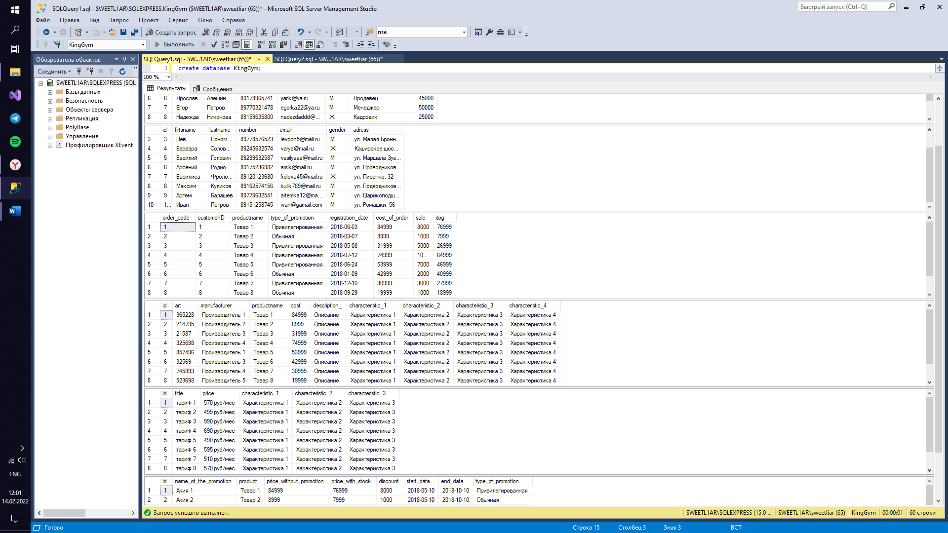

use KingGym;

select * from stock where type_of_promotion = 'Обычная' order by discount desc;

select price from rate where id = 3;

select name_of_the_promotion from stock where price_without_promotion > 31000;

select productname from product where art = 21587;

select * from rate order by price;

select order_code from cart where type_of_promotion = 'Обычная' or itog < 80000;

select * from product where manufacturer = 'Производитель 1';

select firtsname from customer where id = 10;

select * from staff order by salary offset 2 rows fetch next 4 rows only;

select email from staff where post = 'Кадровик';

select * from cart where registration_date = '2018-05-08' or cost_of_order > 75000;

select productname, cost from product order by art;

select * from stock where discount >= 7000;

select * from rate where id = 10 or price = '595 руб/мес';

select * from product order by cost;

select * from staff where salary between 25000 and 90000;

select * from product where manufacturer in ('Производитель 2', 'Производитель 1');

select name_of_the_promotion from stock where price_with_stock between 10000 and 60000;

select firtsname, lastname from customer where number in ('89775241258', '89770321478');

select * from staff where post in ('Продавец', 'Администратор');

select * from staff;

select * from customer;

select * from cart;

select * from product;

select * from rate;

select * from stock;

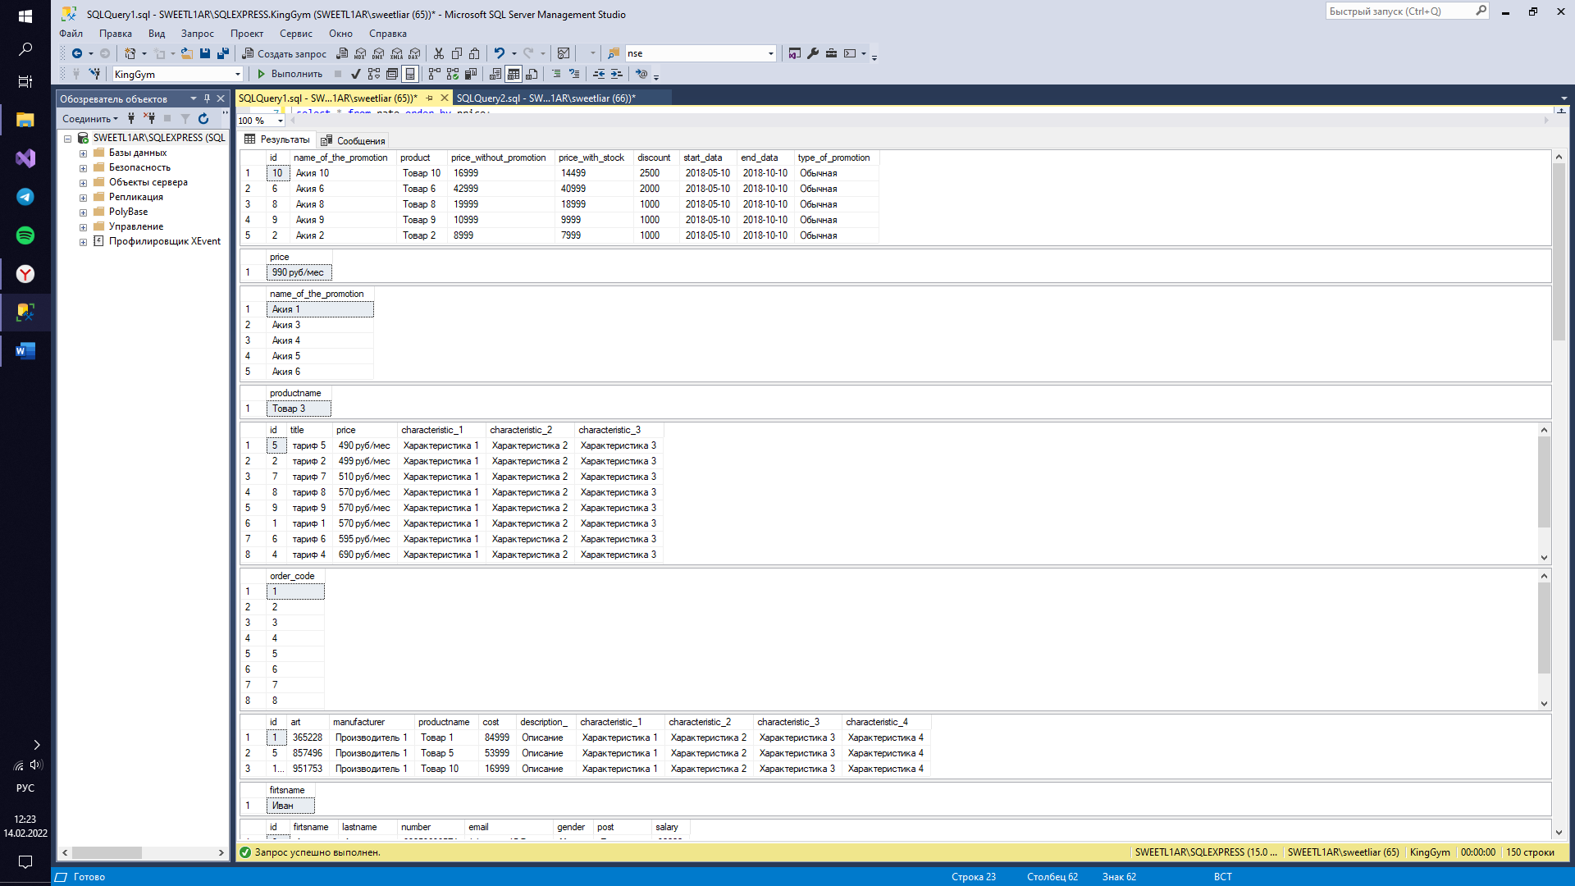

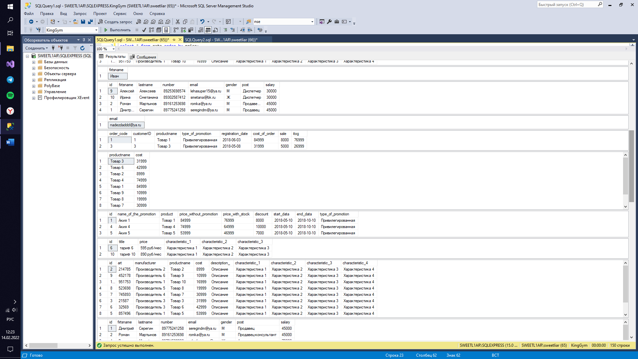

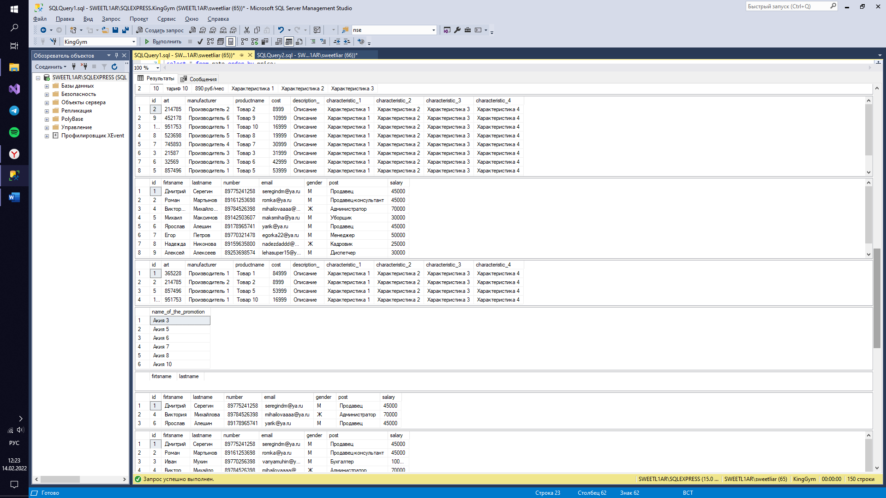

use KingGym;

update cart set itog = itog + 15000;

update product set manufacturer = 'Производитель 1 INC' where manufacturer = 'Производитель 1';

delete stock where id = 8;

delete rate where title = 'тариф 3';

select * from staff;

select * from customer;

select * from cart;

select * from product;

select * from rate;

select * from stock;

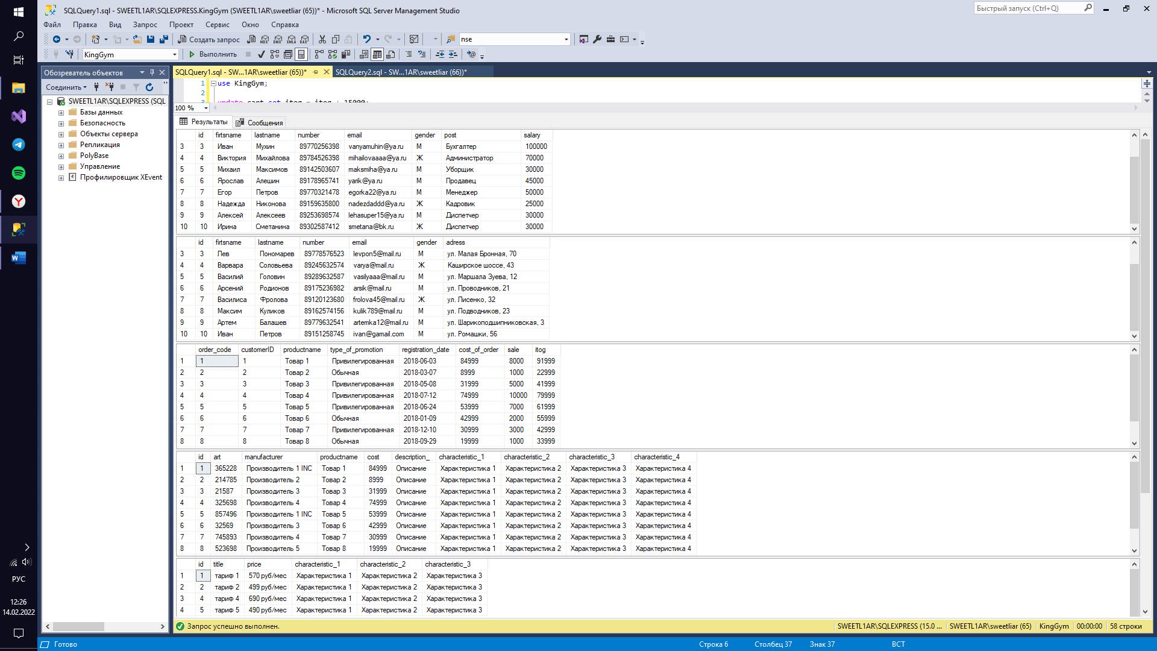

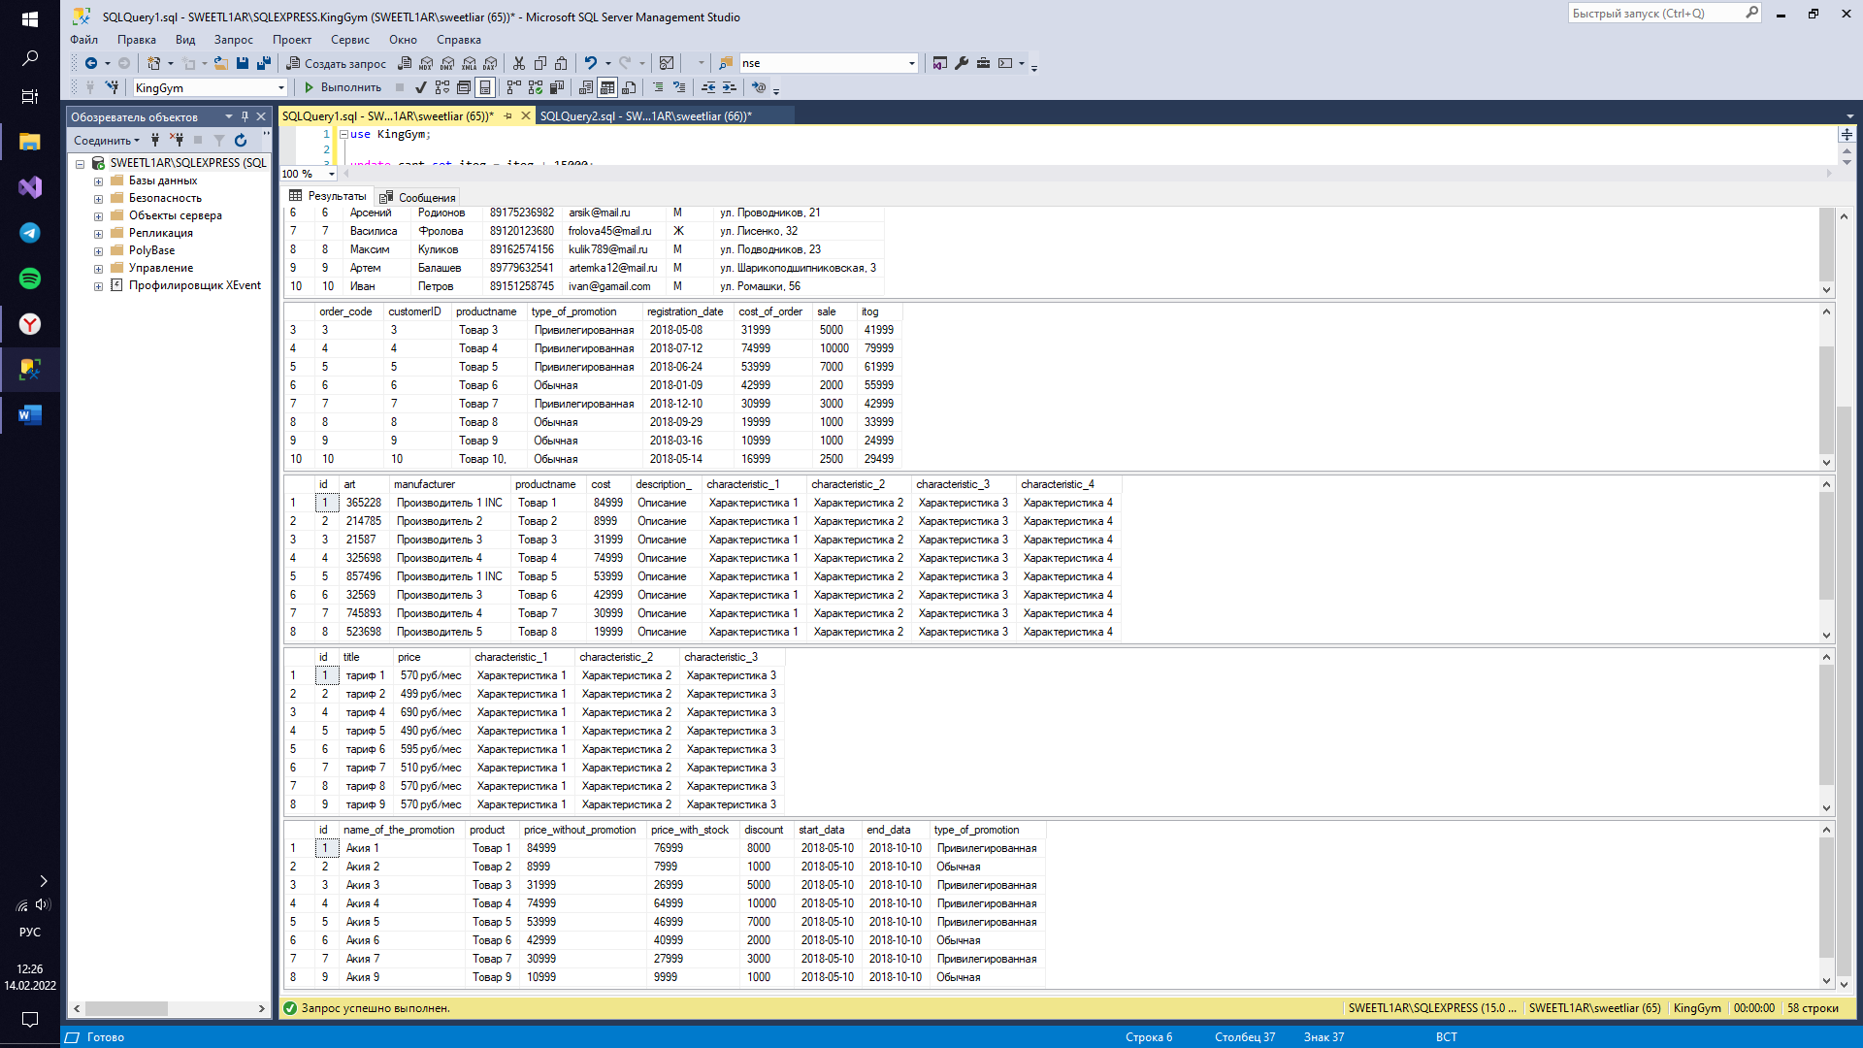

Задание 5.2

create database Microsoft;

go

use Microsoft;

create table staff

(

id int primary key identity,

firtsname nvarchar(50) not null,

lastname nvarchar(50) not null,

number nvarchar(18) unique,

email nvarchar(50) unique,

gender nvarchar(1) check (gender in ('М', 'Ж')),

post nvarchar(50) not null,

salary int not null

);

insert into staff(firtsname, lastname, number, email, gender, post, salary) values

('Дмитрий', 'Серегин', '89775241258', 'seregindm@ya.ru', 'М', 'Продавец', 45000),

('Роман', 'Мартынов', '89161253698', 'romka@ya.ru', 'М', 'Продавец-консультант', 45000),

('Иван', 'Мухин', '89770256398', 'vanyamuhin@ya.ru', 'М', 'Бухгалтер', 100000),

('Виктория', 'Михайлова', '89784526398', 'mihailovaaaa@ya.ru', 'Ж', 'Администратор', 70000),

('Михаил', 'Максимов', '89142503607', 'maksmiha@ya.ru', 'М', 'Уборщик', 30000),

('Ярослав', 'Алешин', '89178965741', 'yarik@ya.ru', 'М', 'Продавец', 45000),

('Егор', 'Петров', '89770321478', 'egorka22@ya.ru', 'М', 'Менеджер', 50000),

('Надежда', 'Никонова', '89159635800', 'nadezdaddd@ya.ru', 'Ж', 'Кадровик', 25000),

('Алексей', 'Алексеев', '89253698574', 'lehasuper15@ya.ru', 'М', 'Диспетчер', 30000),

('Ирина', 'Сметанина', '89302587412', 'smetana@bk.ru', 'Ж', 'Диспетчер', 30000);

create table customer

(

id int primary key identity,

firtsname nvarchar(50) not null,

lastname nvarchar(50) not null,

number nvarchar(18) unique,

email nvarchar(50) unique,

gender nvarchar(1) check (gender in ('М', 'Ж')),

adress nvarchar(90) not null

);

insert into customer(firtsname, lastname, number, email, gender, adress) values

('Мария', 'Иванова', '89162589632', 'mariaa31@mail.ru', 'Ж', 'ул. Куйбышева, 31'),

('Анастасия', 'Павлова', '89142563985', 'nastyaya@mail.ru', 'Ж', 'ул. Сирени, 45'),

('Лев', 'Пономарев', '89778576523', 'levpon5@mail.ru', 'М', 'ул. Малая Бронная, 70'),

('Варвара', 'Соловьева', '89245632574', 'varya@mail.ru', 'Ж', 'Каширское шоссе, 43'),

('Василий', 'Головин', '89289632587', 'vasilyaaa@mail.ru', 'М', 'ул. Маршала Зуева, 12'),

('Арсений', 'Родионов', '89175236982', 'arsik@mail.ru', 'М', 'ул. Проводников, 21'),

('Василиса', 'Фролова', '89120123680', 'frolova45@mail.ru', 'Ж', 'ул. Лисенко, 32'),

('Максим', 'Куликов', '89162574156', 'kulik789@mail.ru', 'М', 'ул. Подводников, 23'),

('Артем', 'Балашев', '89779632541', 'artemka12@mail.ru', 'М', 'ул. Шарикоподшипниковская, 3'),

('Иван', 'Петров', '89151258745', 'ivan@gamail.com', 'М', 'ул. Ромашки, 56');

create table cart

(

order_code int primary key identity(1, 1),

customerID int references customer (id),

productname nvarchar(100),

type_of_promotion nvarchar(50) check (type_of_promotion in ('Обычная', 'Привилегированная')),

registration_date date not null,

cost_of_order int check (cost_of_order > 0) not null,

sale int,

itog int

);

insert into cart(customerID, productname, type_of_promotion, registration_date, cost_of_order, sale, itog) values

(1, 'Товар 1', 'Привилегированная', '2018-06-03', 84999, 8000, 76999),

(2, 'Товар 2', 'Обычная', '2018-03-07', 8999, 1000, 7999),

(3, 'Товар 3', 'Привилегированная', '2018-05-08', 31999, 5000, 26999),

(4, 'Товар 4', 'Привилегированная', '2018-07-12', 74999, 10000, 64999),

(5, 'Товар 5', 'Привилегированная', '2018-06-24', 53999, 7000, 46999),

(6, 'Товар 6', 'Обычная', '2018-01-09', 42999, 2000, 40999),

(7, 'Товар 7', 'Привилегированная', '2018-12-10', 30999, 3000, 27999),

(8, 'Товар 8', 'Обычная', '2018-09-29', 19999, 1000, 18999),

(9, 'Товар 9', 'Обычная', '2018-03-16', 10999, 1000, 9999),

(10, 'Товар 10,', 'Обычная', '2018-05-14', 16999, 2500, 14499);

create table orders

(

id int primary key identity,

orderID int references cart (order_code),

productname nvarchar(200),

delivery_or_pickup nvarchar(70) check (delivery_or_pickup in ('Самовывоз', 'Доставка'))not null,

cost_of_order int check (cost_of_order > 0) not null,

sale int,

itog int,

quantity int check (quantity > 0),

registration_date date not null,

);

insert into orders(orderID, productname, delivery_or_pickup, cost_of_order, sale, itog, quantity, registration_date) values

(1, 'Товар 1', 'Самовывоз', 84999, 8000, 76999, 1, '2018-06-03'),

(2, 'Товар 2', 'Доставка', 8999, 1000, 7999, 1, '2018-03-07'),

(3, 'Товар 3', 'Самовывоз', 31999, 5000, 26999, 1, '2018-05-08'),

(4, 'Товар 4', 'Самовывоз', 74999, 10000, 64999, 1, '2018-07-12'),

(5, 'Товар 5', 'Доставка', 53999, 7000, 46999, 1, '2018-06-24'),

(6, 'Товар 6', 'Самовывоз', 42999, 2000, 40999, 1, '2018-01-09'),

(7, 'Товар 7', 'Доставка', 30999, 3000, 27999, 1, '2018-12-10'),

(8, 'Товар 8', 'Доставка', 19999, 1000, 18999, 1, '2018-09-29'),

(9, 'Товар 9', 'Самовывоз', 10999, 0, 10999, 1, '2018-03-16'),

(10, 'Товар 10', 'Доставка', 16999, 2500, 14499, 1, '2018-05-14');

create table payment_method

(

id int primary key identity,

customerID int references customer (id),

cards nvarchar(3) check (cards in ('Да', 'Нет')),

cash nvarchar(3) check (cash in ('Да', 'Нет')),

online_card nvarchar(3) check (online_card in ('Да', 'Нет')),

web_money nvarchar(3) check (web_money in ('Да', 'Нет')),

ATM_card nvarchar(3) check (ATM_card in ('Да', 'Нет')),

transfers nvarchar(3) check (transfers in ('Да', 'Нет'))

);

alter table payment_method add

cash_to_courier nvarchar(3) check (cash_to_courier in ('Да', 'Нет')) not null;

insert into payment_method (customerID, cards, cash, online_card, web_money, ATM_card, transfers, cash_to_courier) values

(1, 'Да','Нет','Нет','Нет','Нет','Нет', 'Нет'),

(2, 'Нет','Нет','Нет','Да','Нет','Нет', 'Нет'),

(3, 'Нет','Да','Нет','Нет','Нет','Нет', 'Нет'),

(4, 'Да','Нет','Нет','Нет','Нет','Нет', 'Нет'),

(5, 'Нет','Нет','Нет','Нет','Да','Нет', 'Нет'),

(6, 'Нет','Нет','Нет','Нет','Нет','Да', 'Нет'),

(7, 'Нет','Нет','Да','Нет','Нет','Нет', 'Нет'),

(8, 'Нет','Нет','Нет','Нет','Да','Нет', 'Нет'),

(9, 'Да','Нет','Нет','Нет','Нет','Нет', 'Нет'),

(10, 'Нет','Нет','Нет','Нет','Нет','Нет', 'Да');

create table product

(

id int primary key identity(1, 1),

art int unique,

manufacturer nvarchar(100),

productname nvarchar(100) not null,

cost int check (cost > 0) not null,

description_ nvarchar(100) not null,

characteristic_1 nvarchar(50),

characteristic_2 nvarchar(50),

characteristic_3 nvarchar(50),

characteristic_4 nvarchar(50)

);

insert into product(art, manufacturer, productname, cost, description_, characteristic_1, characteristic_2, characteristic_3, characteristic_4) values

(365228, 'Производитель 1', 'Товар 1', 84999, 'Описание', 'Характеристика 1', 'Характеристика 2', 'Характеристика 3', 'Характеристика 4'),

(214785, 'Производитель 2', 'Товар 2', 8999, 'Описание', 'Характеристика 1', 'Характеристика 2', 'Характеристика 3', 'Характеристика 4'),

(021587, 'Производитель 3', 'Товар 3', 31999, 'Описание', 'Характеристика 1', 'Характеристика 2', 'Характеристика 3', 'Характеристика 4'),

(325698, 'Производитель 4', 'Товар 4', 74999, 'Описание', 'Характеристика 1', 'Характеристика 2', 'Характеристика 3', 'Характеристика 4'),

(857496, 'Производитель 1', 'Товар 5', 53999, 'Описание', 'Характеристика 1', 'Характеристика 2', 'Характеристика 3', 'Характеристика 4'),

(032569, 'Производитель 3', 'Товар 6', 42999, 'Описание', 'Характеристика 1', 'Характеристика 2', 'Характеристика 3', 'Характеристика 4'),

(745893, 'Производитель 4', 'Товар 7', 30999, 'Описание', 'Характеристика 1', 'Характеристика 2', 'Характеристика 3', 'Характеристика 4'),

(523698, 'Производитель 5', 'Товар 8', 19999, 'Описание', 'Характеристика 1', 'Характеристика 2', 'Характеристика 3', 'Характеристика 4'),

(452178, 'Производитель 6', 'Товар 9', 10999, 'Описание', 'Характеристика 1', 'Характеристика 2', 'Характеристика 3', 'Характеристика 4'),

(951753, 'Производитель 1', 'Товар 10', 16999, 'Описание', 'Характеристика 1', 'Характеристика 2', 'Характеристика 3', 'Характеристика 4');

create table delivery

(

id int primary key identity,

ordersID int references orders (id),

number nvarchar(18) unique,

working_hours nvarchar(20) not null,

type_of_delivery nvarchar(50),

status_of_delivery nvarchar(50),

data_ date

);

insert into delivery(ordersID, number, working_hours, type_of_delivery, status_of_delivery, data_) values

(1, '84952658195', 'c 08.00 до 23.00', 'В пункт выдачи', 'В пути', '2018-06-02'),

(2, '89245896325', 'с 09.00 до 24.00', 'Курьером', 'В пути', '2018-03-05'),

(3, '84995863205', 'c 08.00 до 23.00', 'В пункт выдачи', 'В пути', '2018-07-12'),

(4, '84958520142', 'c 08.00 до 23.00', 'В пункт выдачи', 'В пути', '2018-10-24'),

(5, '89778541203', 'с 09.00 до 24.00', 'Курьером', 'Доставлено', '2018-05-02'),

(6, '84956363002', 'c 08.00 до 23.00', 'В пункт выдачи', 'В пути', '2018-09-13'),

(7, '89586320158', 'с 09.00 до 24.00', 'Курьером', 'В пути', '2018-04-02'),

(8, '89758569841', 'с 09.00 до 24.00', 'Курьером', 'В пути', '2018-04-03'),

(9, '84950233369', 'c 08.00 до 23.00', 'В пункт выдачи', 'В пути', '2018-12-08'),

(10, '89166587415', 'с 09.00 до 24.00', 'Курьером', 'Доставлено', '2018-01-06');

create table point_of_issue

(

id int primary key identity,

address_pickup_point nvarchar(100) not null,

driving_directions nvarchar(100),

working_hours nvarchar(20) not null,

number nvarchar(18) unique,

tz nvarchar(90),

metro nvarchar(50)

);

insert into point_of_issue(metro, address_pickup_point, driving_directions, working_hours, number, tz) values

('м. Домодедовская', 'Ореховый бульвар, 14 к.3', '14 выход из метро', 'с 10.00 до 23.00', '84995236985', 'ТЦ Домодедовский'),

('м. Орехово', 'Каширское шоссе, 61Г', '1 или 3 выход из метро, автобус м83', 'с 10.00 до 22.00', '84992563985', 'ТЦ Каширская плаза'),

('м. Кузьминки', 'Зеленодольская улица, 40', '4 или 5 выход из метро', 'с 10.00 до 23.00', '84999657841', 'ТЦ Будапешт'),

('м. Новокосино', 'Южная улица, 10А', '5 выход из метро', 'с 10.00 до 23.00', '84952369852', 'ТЦ Курс'),

('м. Щелковская', 'Щёлковское шоссе, вл75', '3 выход из метро', 'с 10.00 до 23.00', '84991236598', 'ТЦ Щелковский'),

('м. Тимирязевская', 'Дмитровское шоссе, 13к1', '4 выход из метро', 'с 10.00 до 23.00', '84951254875', 'ТЦ Метромаркет'),

('МЦК Балтийская', 'Ленинградское шоссе, 16А', '2 выход из мцк', 'с 10.00 до 23.00', '84991598571', 'ТЦ Метрополис'),

('м. Октябрьское поле', 'улица Народного Ополчения, 46к1', '8 выход из метро', 'с 10.00 до 23.00', '84950230006', 'ТЦ Дарья'),

('м. Кантемировская', 'Пролетарский проспект, вл30', '3 выход из метро', 'с 10.00 до 23.00', '84950269856', 'Торговая галерея'),

('м. Каширская', 'Каширское шоссе 26', '3-4 выход из метро', 'с 9.00 до 22.00', '84956852147', 'ТЦ Москворечье');

create table stock

(

id int primary key identity,

name_of_the_promotion nvarchar(50),

product nvarchar(50),

price_without_promotion int,

price_with_stock int,

discount int,

start_data date,

end_data date,

type_of_promotion nvarchar(50) check (type_of_promotion in ('Обычная', 'Привилегированная'))

);

insert into stock(name_of_the_promotion, product, price_without_promotion, discount, price_with_stock, start_data, end_data, type_of_promotion) values

('Акия 1', 'Товар 1', 84999, 8000, 76999, '2018-05-10', '2018-10-10', 'Привилегированная'),

('Акия 2', 'Товар 2', 8999, 1000, 7999, '2018-05-10', '2018-10-10', 'Обычная'),

('Акия 3', 'Товар 3', 31999, 5000, 26999, '2018-05-10', '2018-10-10', 'Привилегированная'),

('Акия 4', 'Товар 4', 74999, 10000, 64999, '2018-05-10', '2018-10-10', 'Привилегированная'),

('Акия 5', 'Товар 5', 53999, 7000, 46999, '2018-05-10', '2018-10-10', 'Привилегированная'),

('Акия 6', 'Товар 6', 42999, 2000, 40999, '2018-05-10', '2018-10-10', 'Обычная'),

('Акия 7', 'Товар 7', 30999, 3000, 27999, '2018-05-10', '2018-10-10', 'Привилегированная'),

('Акия 8', 'Товар 8', 19999, 1000, 18999, '2018-05-10', '2018-10-10', 'Обычная'),

('Акия 9', 'Товар 9', 10999, 1000, 9999, '2018-05-10', '2018-10-10', 'Обычная'),

('Акия 10', 'Товар 10', 16999, 2500, 14499, '2018-05-10', '2018-10-10', 'Обычная');

create table rate

(

id int primary key identity,

title nvarchar(50),

price nvarchar(20),

characteristic_1 nvarchar(50) not null,

characteristic_2 nvarchar(50) not null,

characteristic_3 nvarchar(50) not null

);

insert into rate(title, price, characteristic_1, characteristic_2, characteristic_3) values

('тариф 1', '570 руб/мес', 'Характеристика 1', 'Характеристика 2', 'Характеристика 3'),

('тариф 2', '499 руб/мес', 'Характеристика 1', 'Характеристика 2', 'Характеристика 3'),

('тариф 3', '990 руб/мес', 'Характеристика 1', 'Характеристика 2', 'Характеристика 3'),

('тариф 4', '690 руб/мес', 'Характеристика 1', 'Характеристика 2', 'Характеристика 3'),

('тариф 5', '490 руб/мес', 'Характеристика 1', 'Характеристика 2', 'Характеристика 3'),

('тариф 6', '595 руб/мес', 'Характеристика 1', 'Характеристика 2', 'Характеристика 3'),

('тариф 7', '510 руб/мес', 'Характеристика 1', 'Характеристика 2', 'Характеристика 3'),

('тариф 8', '570 руб/мес', 'Характеристика 1', 'Характеристика 2', 'Характеристика 3'),

('тариф 9', '570 руб/мес', 'Характеристика 1', 'Характеристика 2', 'Характеристика 3'),

('тариф 10', '890 руб/мес', 'Характеристика 1', 'Характеристика 2', 'Характеристика 3');

select * from staff;

select * from customer;

select * from cart;

select * from product;

select * from orders;

select * from rate;

select * from stock;

select * from delivery;

select * from payment_method;

select * from point_of_issue;

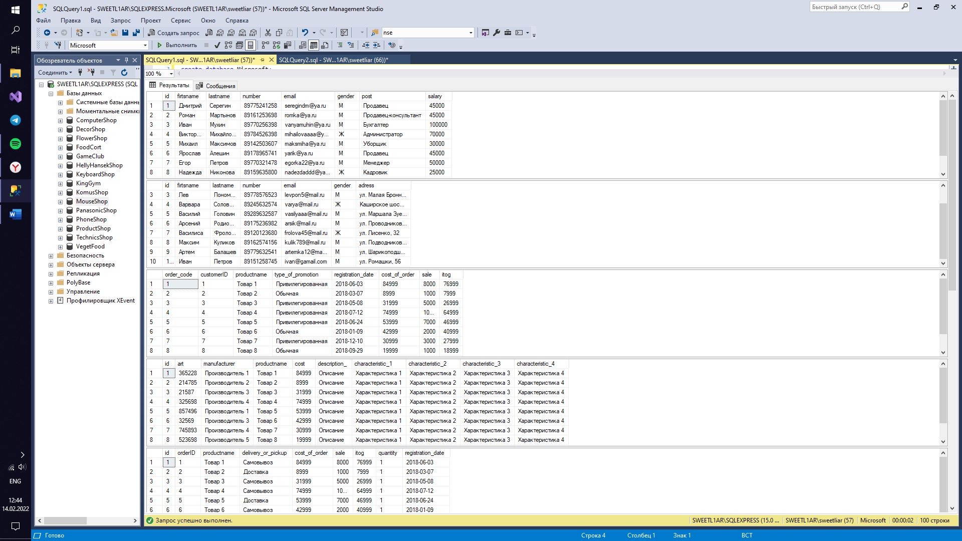

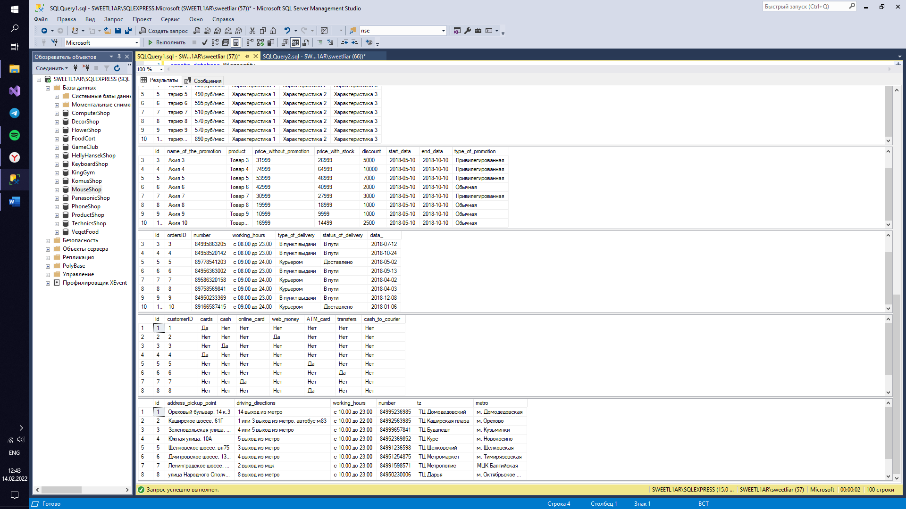

use Microsoft;

select * from staff order by gender;

select customerID from payment_method where cash_to_courier = 'Да';

select * from delivery where status_of_delivery = 'Доставлено';

select name_of_the_promotion from stock where type_of_promotion = 'Привилегированная';

select * from payment_method where cards = 'Да' or online_card = 'Да' or web_money = 'Да';

select number from delivery where data_ = '2018-04-02' or data_ = '2018-01-06';

select orderID from orders where delivery_or_pickup = 'Самовывоз';

select * from orders where sale > 5000 order by registration_date;

select * from rate where price = '570 руб/мес';

select * from stock where discount > 3000;

select lastname, email from staff where gender = 'М';

select adress from customer where firtsname = 'Мария';

select * from staff where salary = 100000;

select * from cart order by itog;

select * from product order by art offset 2 rows fetch next 5 rows only;

select * from point_of_issue where tz in ('ТЦ Домодедовский', 'ТЦ Дарья');

select * from stock where discount between 4000 and 9500;

select title from rate where price in ('570 руб/мес', '690 руб/мес');

select art from product where art between 100000 and 500000;

select * from orders where cost_of_order between 30000 and 60000;

select * from point_of_issue where number in ('84952369852', '84950230006');

select * from delivery where data_ in ('2018-05-05', '2018-09-13', '2018-12-08');

select product from stock where price_without_promotion between 10000 and 50000;

select * from product where manufacturer in ('Производитель 6', 'Производитель 2');

select name_of_the_promotion from stock where price_with_stock between 16000 and 47000;

select * from staff;

select * from customer;

select * from cart;

select * from product;

select * from orders;

select * from rate;

select * from stock;

select * from delivery;

select * from payment_method;

select * from point_of_issue;

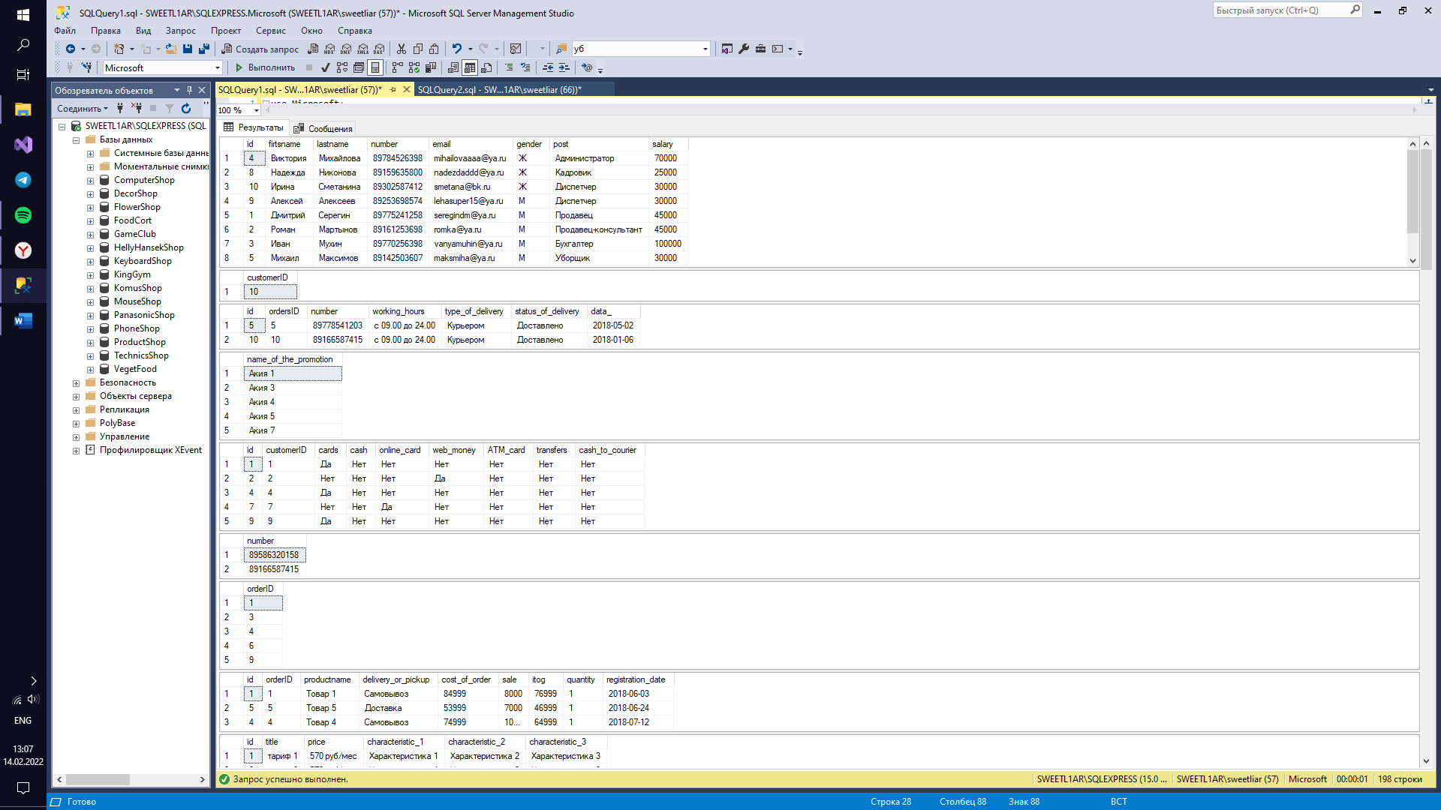

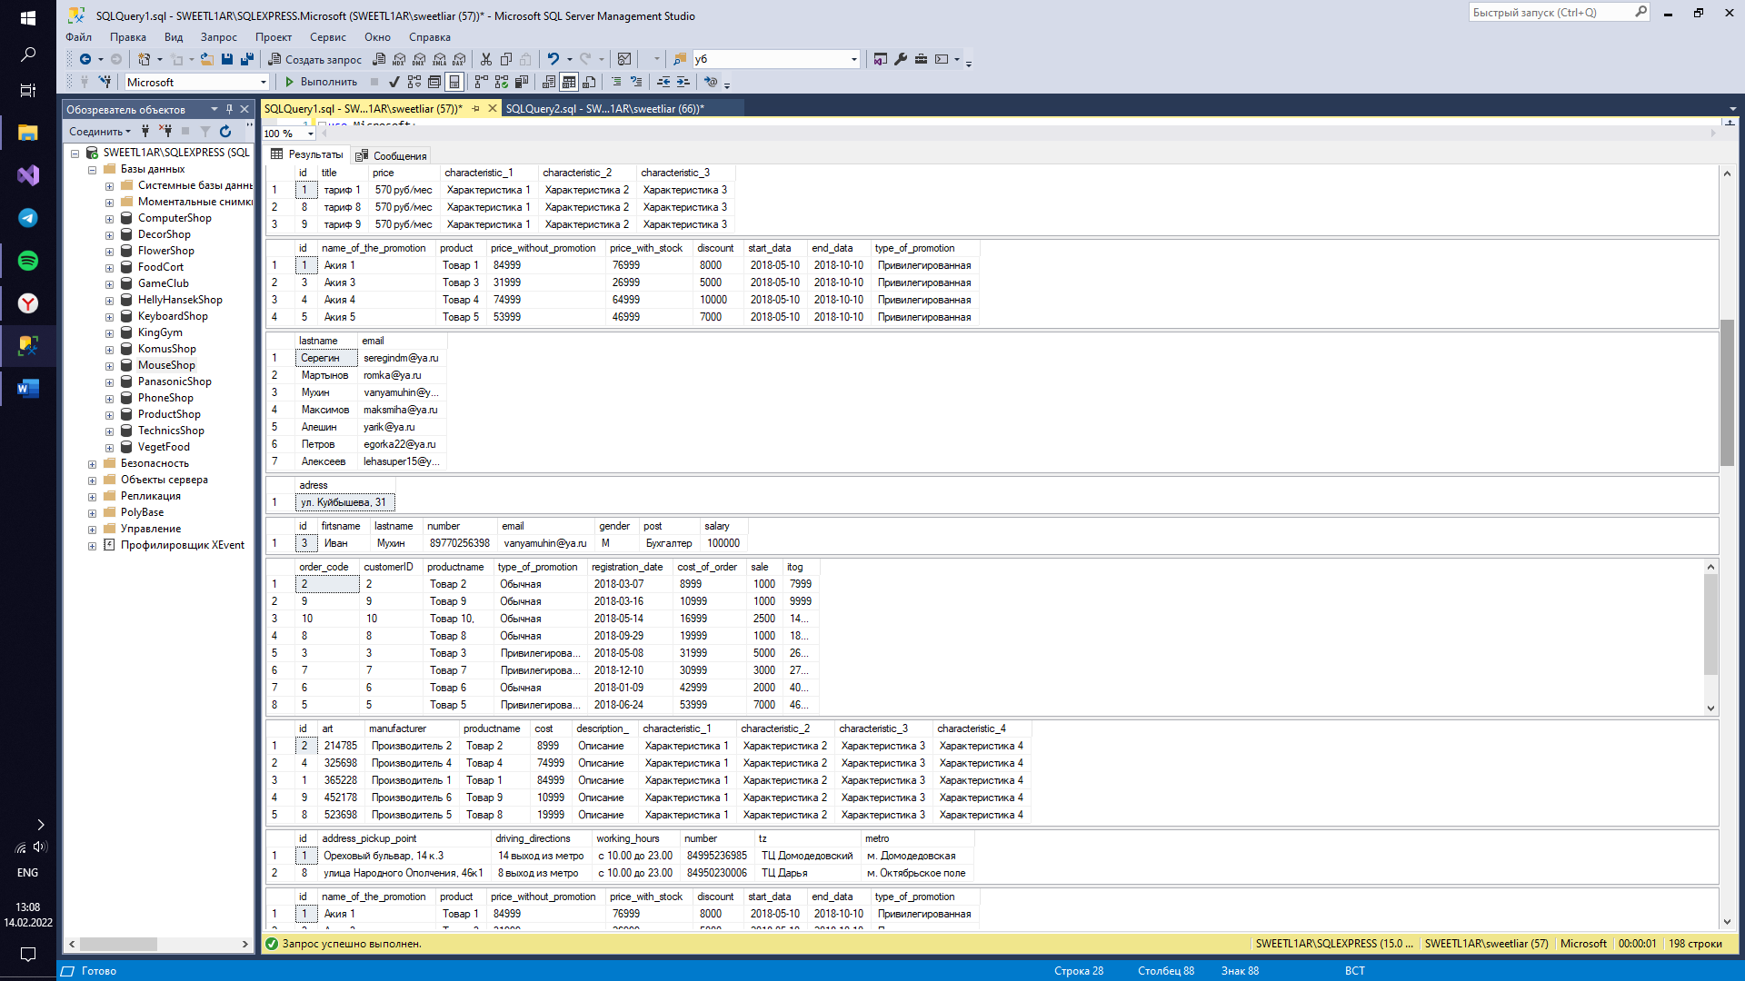

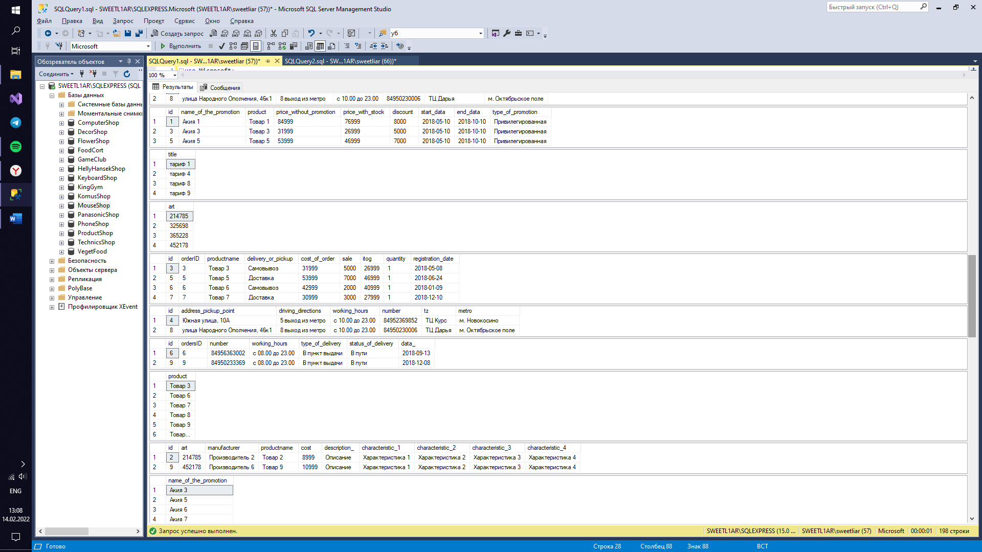

use Microsoft;

update payment_method set cards = 'Да' where online_card = 'Да';

delete point_of_issue where metro = 'м. Домодедовская' or number = '84950230006';

select * from staff;

select * from customer;

select * from cart;

select * from product;

select * from orders;

select * from rate;

select * from stock;

select * from delivery;

select * from payment_method;

select * from point_of_issue;

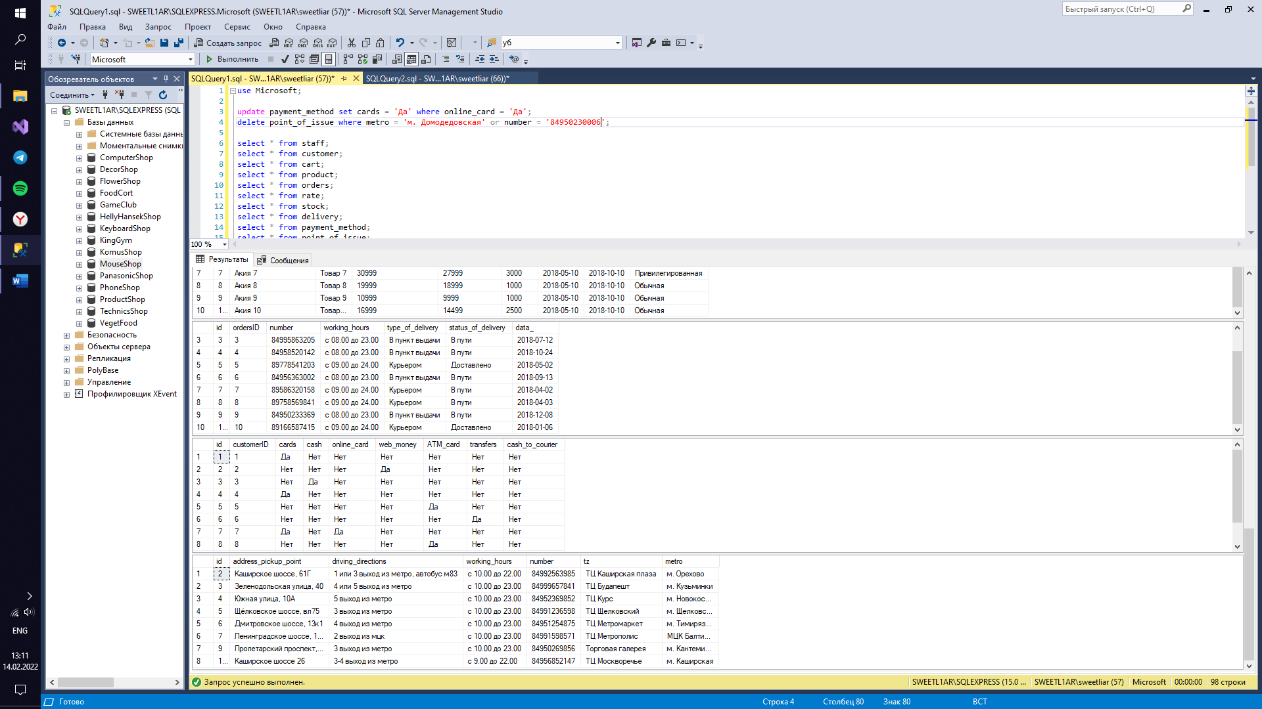

Задание 5.3

create database Microsoft;

go

use Microsoft;

create table staff

(

id int primary key identity,

firstname nvarchar(50) not null,

lastname nvarchar(50) not null,

number nvarchar(18) unique,

email nvarchar(50) unique,

gender nvarchar(1) check (gender in ('М', 'Ж')),

post nvarchar(50) not null,

salary int not null

);

insert into staff(firstname, lastname, number, email, gender, post, salary) values

('Дмитрий', 'Серегин', '89775241258', 'seregindm@ya.ru', 'М', 'Продавец', 45000),

('Роман', 'Мартынов', '89161253698', 'romka@ya.ru', 'М', 'Продавец-консультант', 45000),

('Иван', 'Мухин', '89770256398', 'vanyamuhin@ya.ru', 'М', 'Бухгалтер', 100000),

('Виктория', 'Михайлова', '89784526398', 'mihailovaaaa@ya.ru', 'Ж', 'Администратор', 70000),

('Михаил', 'Максимов', '89142503607', 'maksmiha@ya.ru', 'М', 'Уборщик', 30000),

('Ярослав', 'Алешин', '89178965741', 'yarik@ya.ru', 'М', 'Продавец', 45000),

('Егор', 'Петров', '89770321478', 'egorka22@ya.ru', 'М', 'Менеджер', 50000),

('Надежда', 'Никонова', '89159635800', 'nadezdaddd@ya.ru', 'Ж', 'Кадровик', 25000),

('Алексей', 'Алексеев', '89253698574', 'lehasuper15@ya.ru', 'М', 'Диспетчер', 30000),

('Ксения', 'Алексеева', '89202145879', 'ksualek@ya.ru', 'Ж', 'Менеджер по закупкам', 30000),

('Семен', 'Буев', '89253652104', 'semenn5@ya.ru', 'М', 'Продавец-консультант', 45000),

('Ирина', 'Сметанина', '89302587412', 'smetana@bk.ru', 'Ж', 'Диспетчер', 30000);

create table customer

(

id int primary key identity,

firstname nvarchar(50) not null,

lastname nvarchar(50) not null,

number nvarchar(18) unique,

email nvarchar(50) unique,

gender nvarchar(1) check (gender in ('М', 'Ж')),

adress nvarchar(90) not null,

age int default 18

);

insert into customer(firstname, lastname, number, email, gender, adress, age) values

('Мария', 'Иванова', '89162589632', 'mariaa31@mail.ru', 'Ж', 'ул. Куйбышева, 31', 23),

('Анастасия', 'Павлова', '89142563985', 'nastyaya@mail.ru', 'Ж', 'ул. Сирени, 45', 37),

('Лев', 'Пономарев', '89778576523', 'levpon5@mail.ru', 'М', 'ул. Малая Бронная, 70', 21),

('Варвара', 'Соловьева', '89245632574', 'varya@mail.ru', 'Ж', 'Каширское шоссе, 43', default),

('Василий', 'Головин', '89289632587', 'vasilyaaa@mail.ru', 'М', 'ул. Маршала Зуева, 12', 32),

('Арсений', 'Родионов', '89175236982', 'arsik@mail.ru', 'М', 'ул. Проводников, 21', 47),

('Василиса', 'Фролова', '89120123680', 'frolova45@mail.ru', 'Ж', 'ул. Лисенко, 32', 56),

('Максим', 'Куликов', '89162574156', 'kulik789@mail.ru', 'М', 'ул. Подводников, 23', 71),

('Артем', 'Балашев', '89779632541', 'artemka12@mail.ru', 'М', 'ул. Шарикоподшипниковская, 3', 25),

('Ксения', 'Ложная', '89771032056', 'lozh@mail.ru', 'Ж', 'ул. Новокосинская, 47', 28),

('Лидия', 'Иринова', '89789874521', 'liddda@mail.ru', 'Ж', 'ул. Сирени, 12', 30),

('Иван', 'Петров', '89151258745', 'ivan@gamail.com', 'М', 'ул. Ромашки, 56', 67);

create table cart

(

order_code int primary key identity(1, 1),

customerID int references customer (id),

productname nvarchar(100),

type_of_promotion nvarchar(50) check (type_of_promotion in ('Обычная', 'Привилегированная')),

registration_date date not null,

cost_of_order int check (cost_of_order > 0) not null,

sale int,

itog int

);

insert into cart(customerID, productname, type_of_promotion, registration_date, cost_of_order, sale, itog) values

(1, 'Товар 1', 'Привилегированная', '2018-06-03', 84999, 8000, 76999),

(2, 'Товар 2', 'Обычная', '2018-03-07', 8999, 1000, 7999),

(3, 'Товар 3', 'Привилегированная', '2018-05-08', 31999, 5000, 26999),

(4, 'Товар 4', 'Привилегированная', '2018-07-12', 74999, 10000, 64999),

(5, 'Товар 5', 'Привилегированная', '2018-06-24', 53999, 7000, 46999),

(6, 'Товар 6', 'Обычная', '2018-01-09', 42999, 2000, 40999),

(7, 'Товар 7', 'Привилегированная', '2018-12-10', 30999, 3000, 27999),

(8, 'Товар 8', 'Обычная', '2018-09-29', 19999, 1000, 18999),

(9, 'Товар 9', 'Обычная', '2018-03-16', 10999, 1000, 9999),

(10, 'Товар 10', 'Привилегированная', '2018-03-16', 16999, 2500, 14499),

(11, 'Товар 6,', 'Обычная', '2018-05-14',42999, 12000, 30999),

(12, 'Товар 1', 'Обычная', '2018-03-16', 84999, 3000, 81999);

create table orders

(

id int primary key identity,

orderID int references cart (order_code),

productname nvarchar(200),

delivery_or_pickup nvarchar(70) check (delivery_or_pickup in ('Самовывоз', 'Доставка'))not null,

cost_of_order int check (cost_of_order > 0) not null,

sale int,

itog int,

quantity int check (quantity > 0),

registration_date date not null,

);

insert into orders(orderID, productname, delivery_or_pickup, cost_of_order, sale, itog, quantity, registration_date) values

(1, 'Товар 1', 'Самовывоз', 84999, 8000, 76999, 1, '2018-06-03'),

(2, 'Товар 2', 'Доставка', 8999, 1000, 7999, 1, '2018-03-07'),

(3, 'Товар 3', 'Самовывоз', 31999, 5000, 26999, 1, '2018-05-08'),

(4, 'Товар 4', 'Самовывоз', 74999, 10000, 64999, 1, '2018-07-12'),

(5, 'Товар 5', 'Доставка', 53999, 7000, 46999, 1, '2018-06-24'),

(6, 'Товар 6', 'Самовывоз', 42999, 2000, 40999, 1, '2018-01-09'),

(7, 'Товар 7', 'Доставка', 30999, 3000, 27999, 1, '2018-12-10'),

(8, 'Товар 8', 'Доставка', 19999, 1000, 18999, 1, '2018-09-29'),

(9, 'Товар 9', 'Самовывоз', 10999, 0, 10999, 1, '2018-03-16'),

(10, 'Товар 10', 'Доставка', 16999, 2500, 14499, 1, '2018-05-14'),

(11, 'Товар 6,', 'Самовывоз', 42999, 12000, 30999, 1, '2018-07-14'),

(12, 'Товар 1', 'Доставка', 84999, 3000, 81999, 1, '2018-03-21');

create table payment_method

(

id int primary key identity,

customerID int references customer (id),

cards nvarchar(3) check (cards in ('Да', 'Нет')),

cash nvarchar(3) check (cash in ('Да', 'Нет')),

online_card nvarchar(3) check (online_card in ('Да', 'Нет')),

web_money nvarchar(3) check (web_money in ('Да', 'Нет')),

ATM_card nvarchar(3) check (ATM_card in ('Да', 'Нет')),

transfers nvarchar(3) check (transfers in ('Да', 'Нет'))

);

alter table payment_method add

cash_to_courier nvarchar(3) check (cash_to_courier in ('Да', 'Нет')) not null;

insert into payment_method (customerID, cards, cash, online_card, web_money, ATM_card, transfers, cash_to_courier) values

(1, 'Да','Нет','Нет','Нет','Нет','Нет', 'Нет'),

(2, 'Нет','Нет','Нет','Да','Нет','Нет', 'Нет'),

(3, 'Нет','Да','Нет','Нет','Нет','Нет', 'Нет'),

(4, 'Да','Нет','Нет','Нет','Нет','Нет', 'Нет'),

(5, 'Нет','Нет','Нет','Нет','Да','Нет', 'Нет'),

(6, 'Нет','Нет','Нет','Нет','Нет','Да', 'Нет'),

(7, 'Нет','Нет','Да','Нет','Нет','Нет', 'Нет'),

(8, 'Нет','Нет','Нет','Нет','Да','Нет', 'Нет'),

(9, 'Да','Нет','Нет','Нет','Нет','Нет', 'Нет'),

(10, 'Нет','Нет','Нет','Нет','Нет','Нет', 'Да'),

(11, 'Нет','Да','Нет','Нет','Нет','Нет', 'Нет'),

(12, 'Нет','Нет','Нет','Да','Нет','Нет', 'Нет');

create table product

(

id int primary key identity(1, 1),

art int unique,

manufacturer nvarchar(100),

productname nvarchar(100) not null,

cost int check (cost > 0) not null,

description_ nvarchar(100) not null,

characteristic_1 nvarchar(50),

characteristic_2 nvarchar(50),

characteristic_3 nvarchar(50),

characteristic_4 nvarchar(50)

);

insert into product(art, manufacturer, productname, cost, description_, characteristic_1, characteristic_2, characteristic_3, characteristic_4) values

(365228, 'Производитель 1', 'Товар 1', 84999, 'Описание', 'Характеристика 1', 'Характеристика 2', 'Характеристика 3', 'Характеристика 4'),

(214785, 'Производитель 2', 'Товар 2', 8999, 'Описание', 'Характеристика 1', 'Характеристика 2', 'Характеристика 3', 'Характеристика 4'),

(021587, 'Производитель 3', 'Товар 3', 31999, 'Описание', 'Характеристика 1', 'Характеристика 2', 'Характеристика 3', 'Характеристика 4'),

(325698, 'Производитель 4', 'Товар 4', 74999, 'Описание', 'Характеристика 1', 'Характеристика 2', 'Характеристика 3', 'Характеристика 4'),

(857496, 'Производитель 1', 'Товар 5', 53999, 'Описание', 'Характеристика 1', 'Характеристика 2', 'Характеристика 3', 'Характеристика 4'),

(032569, 'Производитель 3', 'Товар 6', 42999, 'Описание', 'Характеристика 1', 'Характеристика 2', 'Характеристика 3', 'Характеристика 4'),

(745893, 'Производитель 4', 'Товар 7', 30999, 'Описание', 'Характеристика 1', 'Характеристика 2', 'Характеристика 3', 'Характеристика 4'),

(523698, 'Производитель 5', 'Товар 8', 19999, 'Описание', 'Характеристика 1', 'Характеристика 2', 'Характеристика 3', 'Характеристика 4'),

(452178, 'Производитель 6', 'Товар 9', 10999, 'Описание', 'Характеристика 1', 'Характеристика 2', 'Характеристика 3', 'Характеристика 4'),

(951753, 'Производитель 1', 'Товар 10', 16999, 'Описание', 'Характеристика 1', 'Характеристика 2', 'Характеристика 3', 'Характеристика 4'),

(450258, 'Производитель 2', 'Товар 11', 12999, 'Описание', 'Характеристика 1', 'Характеристика 2', 'Характеристика 3', 'Характеристика 4'),

(036987, 'Производитель 4', 'Товар 12', 89999, 'Описание', 'Характеристика 1', 'Характеристика 2', 'Характеристика 3', 'Характеристика 4');

create table delivery

(

id int primary key identity,

ordersID int references orders (id),

productname nvarchar(100),

number nvarchar(18) unique,

working_hours nvarchar(20) not null,

type_of_delivery nvarchar(50),

status_of_delivery nvarchar(50),

data_ date,

);

insert into delivery(ordersID, productname, number, working_hours, type_of_delivery, status_of_delivery, data_) values

(1, 'Товар 1', '84952658195', 'c 08.00 до 23.00', 'В пункт выдачи', 'В пути', '2018-06-02'),

(2, 'Товар 2', '89245896325', 'с 07.00 до 21.00', 'Курьером', 'В пути', '2018-03-05'),

(3, 'Товар 3', '84995863205', 'c 08.00 до 23.00', 'В пункт выдачи', 'В пути', '2018-07-12'),

(4, 'Товар 4', '84958520142', 'c 08.00 до 23.00', 'В пункт выдачи', 'В пути', '2018-10-24'),

(5, 'Товар 5', '89778541203', 'с 09.00 до 24.00', 'Курьером', 'Доставлено', '2018-05-02'),

(6, 'Товар 6', '84956363002', 'c 08.00 до 23.00', 'В пункт выдачи', 'В пути', '2018-09-13'),

(7, 'Товар 7', '89586320158', 'с 08.00 до 22.00', 'Курьером', 'В пути', '2018-04-02'),

(8, 'Товар 8', '89758569841', 'с 09.00 до 24.00', 'Курьером', 'В пути', '2018-04-03'),

(9, 'Товар 9', '84950233369', 'c 08.00 до 23.00', 'В пункт выдачи', 'В пути', '2018-12-08'),

(10, 'Товар 10', '89166587415', 'с 09.00 до 24.00', 'Курьером', 'Доставлено', '2018-01-06'),

(11, 'Товар 6', '84956920140', 'c 08.00 до 23.00', 'В пункт выдачи', 'В пути', '2018-07-14'),

(12, 'Товар 1', '84950369851', 'c 08.00 до 23.00', 'В пункт выдачи', 'В пути', '2018-03-21');

create table point_of_issue

(

id int primary key identity,

address_pickup_point nvarchar(100) not null,

driving_directions nvarchar(100),

working_hours nvarchar(20) not null,

number nvarchar(18) unique,

tz nvarchar(90),

metro nvarchar(50),

rating int check (rating in (1, 2, 3, 4, 5))

);

insert into point_of_issue(metro, address_pickup_point, driving_directions, working_hours, number, tz, rating) values

('м. Домодедовская', 'Ореховый бульвар, 14 к.3', '14 выход из метро', 'с 10.00 до 23.00', '84995236985', 'ТЦ Домодедовский', 5),

('м. Орехово', 'Каширское шоссе, 61Г', '1 или 3 выход из метро, автобус м83', 'с 10.00 до 22.00', '84992563985', 'ТЦ Каширская плаза', 2),

('м. Кузьминки', 'Зеленодольская улица, 40', '4 или 5 выход из метро', 'с 10.00 до 23.00', '84999657841', 'ТЦ Будапешт', 5),

('м. Новокосино', 'Южная улица, 10А', '5 выход из метро', 'с 10.00 до 23.00', '84952369852', 'ТЦ Курс', 4),

('м. Щелковская', 'Щёлковское шоссе, вл75', '3 выход из метро', 'с 10.00 до 23.00', '84991236598', 'ТЦ Щелковский', 3),

('м. Тимирязевская', 'Дмитровское шоссе, 13к1', '4 выход из метро', 'с 10.00 до 23.00', '84951254875', 'ТЦ Метромаркет', 4),

('МЦК Балтийская', 'Ленинградское шоссе, 16А', '2 выход из мцк', 'с 10.00 до 23.00', '84991598571', 'ТЦ Метрополис', 5),

('м. Октябрьское поле', 'улица Народного Ополчения, 46к1', '8 выход из метро', 'с 10.00 до 23.00', '84950230006', 'ТЦ Дарья', 4),

('м. Кантемировская', 'Пролетарский проспект, вл30', '3 выход из метро', 'с 10.00 до 23.00', '84950269856', 'Торговая галерея', 3),

('м. Домодедовская', 'Ореховый бульвар, 15', '1 выход из метро', 'с 10.00 до 23.00', '84995236002', 'ТЦ Галерея водолей', 5),

('м. Верхние Лихоборы', 'Дмитровское шоссе, 73с2', '2 выход из метро', 'с 10.00 до 23.00', '84950279856', 'ТЦ Metromall', 3),

('м. Каширская', 'Каширское шоссе 26', '3-4 выход из метро', 'с 9.00 до 22.00', '84956852147', 'ТЦ Москворечье', 5);

create table stock

(

id int primary key identity,

name_of_the_promotion nvarchar(50),

product nvarchar(50),

price_without_promotion int,

price_with_stock int,

discount int,

start_data date,

end_data date,

type_of_promotion nvarchar(50) check (type_of_promotion in ('Обычная', 'Привилегированная'))

);

insert into stock(name_of_the_promotion, product, price_without_promotion, discount, price_with_stock, start_data, end_data, type_of_promotion) values

('Акция 1', 'Товар 1', 84999, 8000, 76999, '2018-05-10', '2018-10-10', 'Привилегированная'),

('Акция 2', 'Товар 2', 8999, 1000, 7999, '2018-05-10', '2018-10-10', 'Обычная'),

('Акция 3', 'Товар 3', 31999, 5000, 26999, '2018-05-10', '2018-10-10', 'Привилегированная'),

('Акция 4', 'Товар 4', 74999, 10000, 64999, '2018-05-10', '2018-10-10', 'Привилегированная'),

('Акция 5', 'Товар 5', 53999, 7000, 46999, '2018-05-10', '2018-10-10', 'Привилегированная'),

('Акция 6', 'Товар 6', 42999, 2000, 40999, '2018-05-10', '2018-10-10', 'Обычная'),

('Акция 7', 'Товар 7', 30999, 3000, 27999, '2018-05-10', '2018-10-10', 'Привилегированная'),

('Акция 8', 'Товар 8', 19999, 1000, 18999, '2018-05-10', '2018-10-10', 'Обычная'),

('Акция 9', 'Товар 9', 10999, 1000, 9999, '2018-05-10', '2018-10-10', 'Обычная'),

('Акция 10', 'Товар 10', 16999, 2500, 14499, '2018-05-10', '2018-10-10', 'Привилегированная'),

('Акция 11', 'Товар 11', 12999, 2000, 12999, '2018-05-10', '2018-10-10', 'Обычная'),

('Акция 12', 'Товар 12', 89999, 9000, 80999, '2018-05-10', '2018-10-10', 'Обычная');

create table rate

(

id int primary key identity,

title nvarchar(50),

price nvarchar(20),

characteristic_1 nvarchar(50) not null,

characteristic_2 nvarchar(50) not null,

characteristic_3 nvarchar(50) not null,

characteristic_4 nvarchar(50)

);

insert into rate(title, price, characteristic_1, characteristic_2, characteristic_3, characteristic_4) values

('тариф 1', '570 руб/мес', 'Характеристика 1', 'Характеристика 2', 'Характеристика 3', 'Характеристика 4'),

('тариф 2', '499 руб/мес', 'Характеристика 1', 'Характеристика 2', 'Характеристика 3', 'Характеристика 4'),

('тариф 3', '990 руб/мес', 'Характеристика 1', 'Характеристика 2', 'Характеристика 3', 'Характеристика 4'),

('тариф 4', '690 руб/мес', 'Характеристика 1', 'Характеристика 2', 'Характеристика 3', 'Характеристика 4'),

('тариф 5', '490 руб/мес', 'Характеристика 1', 'Характеристика 2', 'Характеристика 3', 'Характеристика 4'),

('тариф 6', '595 руб/мес', 'Характеристика 1', 'Характеристика 2', 'Характеристика 3', 'Характеристика 4'),

('тариф 7', '510 руб/мес', 'Характеристика 1', 'Характеристика 2', 'Характеристика 3', 'Характеристика 4'),

('тариф 8', '570 руб/мес', 'Характеристика 1', 'Характеристика 2', 'Характеристика 3', 'Характеристика 4'),

('тариф 9', '570 руб/мес', 'Характеристика 1', 'Характеристика 2', 'Характеристика 3', 'Характеристика 4'),

('тариф 10', '570 руб/мес', 'Характеристика 1', 'Характеристика 2', 'Характеристика 3', 'Характеристика 4'),

('тариф 11', '1000 руб/мес', 'Характеристика 1', 'Характеристика 2', 'Характеристика 3', 'Характеристика 4'),

('тариф 12', '650 руб/мес', 'Характеристика 1', 'Характеристика 2', 'Характеристика 3', 'Характеристика 4');

select * from staff;

select * from customer;

select * from cart;

select * from product;

select * from orders;

select * from rate;

select * from stock;

select * from delivery;

select * from payment_method;

select * from point_of_issue;

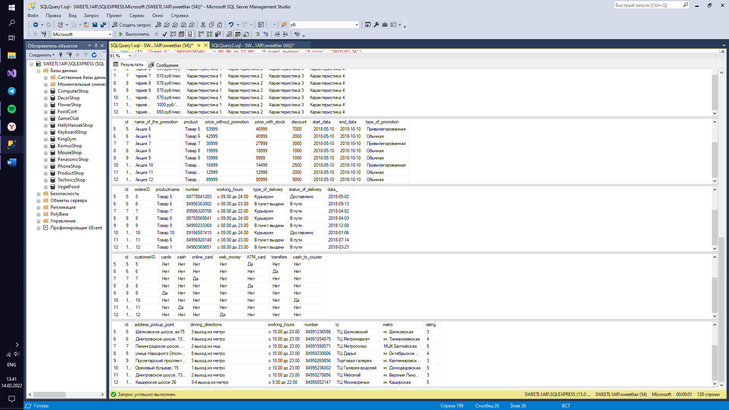

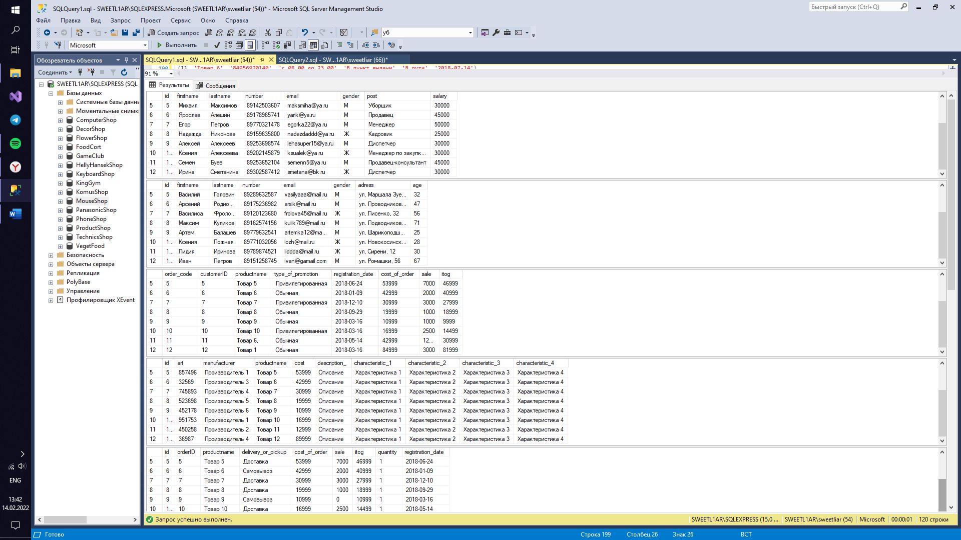

use Microsoft;

select * from staff order by gender;

select customerID from payment_method where cash_to_courier = 'Да';

select * from delivery where status_of_delivery = 'Доставлено';

select name_of_the_promotion from stock where type_of_promotion = 'Обычная';

select * from payment_method where cards = 'Нет' or online_card = 'Да' or ATM_card = 'Нет';

select number from delivery where data_ = '2018-04-02' or data_ = '2018-01-06';

select orderID from orders where delivery_or_pickup = 'Доставка';

select * from orders where sale > 5000 order by registration_date;

select * from rate where price = '570 руб/мес';

select * from stock where discount > 3000;

select lastname, email from staff where salary = 30000;

select adress from customer where firstname = 'Лев';

select * from staff where salary = 100000;

select * from point_of_issue where rating > 3;

select * from product order by art offset 2 rows fetch next 5 rows only;

select * from point_of_issue where tz in ('ТЦ Metromall', 'ТЦ Галерея водолей');

select * from stock where discount between 4000 and 12000;

select title from rate where price in ('990 руб/мес', '690 руб/мес', '595 руб/мес');

select art from product where art between 100000 and 500000;

select * from orders where cost_of_order between 30000 and 60000;

select * from point_of_issue where number in ('84952369852', '84950230006');

select * from delivery where data_ in ('2018-05-05', '2018-09-13', '2018-12-08');

select product from stock where price_without_promotion between 10000 and 50000;

select * from product where manufacturer in ('Производитель 2', 'Производитель 3');

select name_of_the_promotion from stock where price_with_stock between 16000 and 47000;

select * from point_of_issue where rating in (1, 3, 5);

select * from staff where salary between 35000 and 80000;

select * from staff;

select * from customer;

select * from cart;

select * from product;

select * from orders;

select * from rate;

select * from stock;

select * from delivery;

select * from payment_method;

select * from point_of_issue;

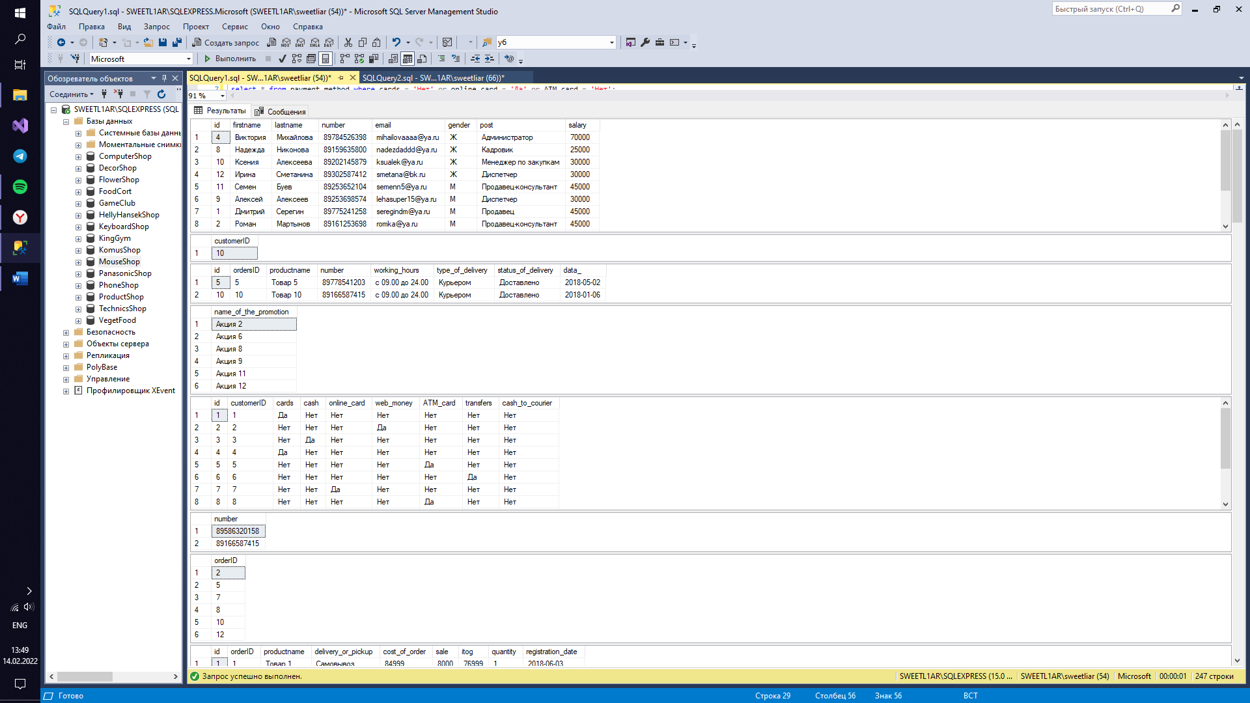

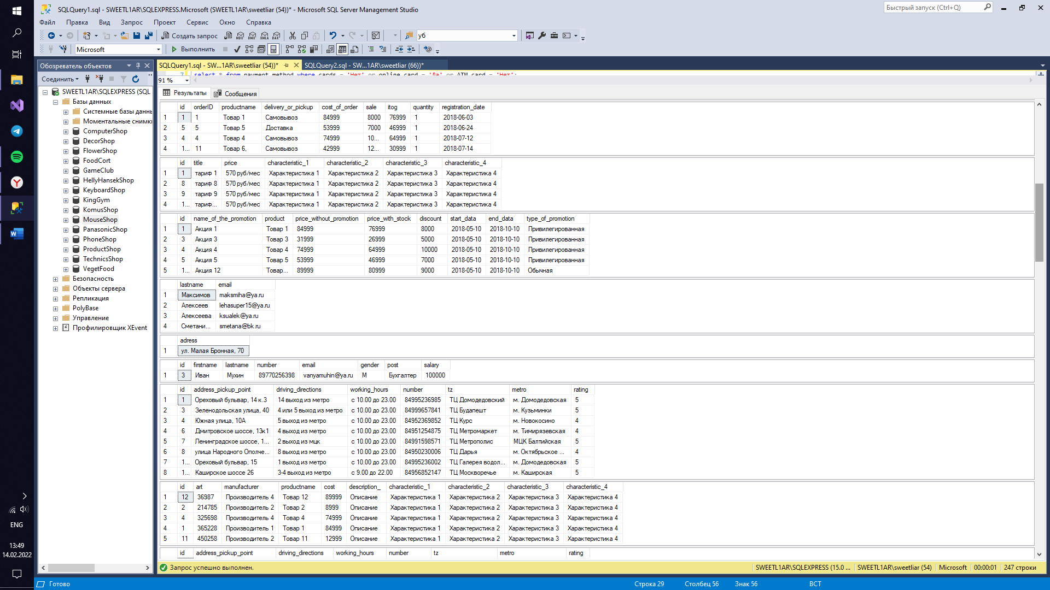

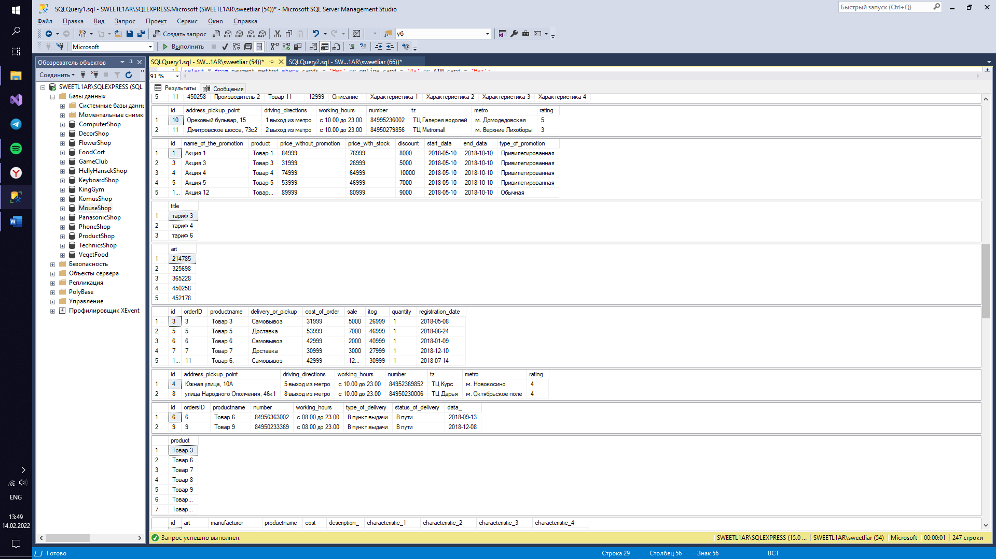

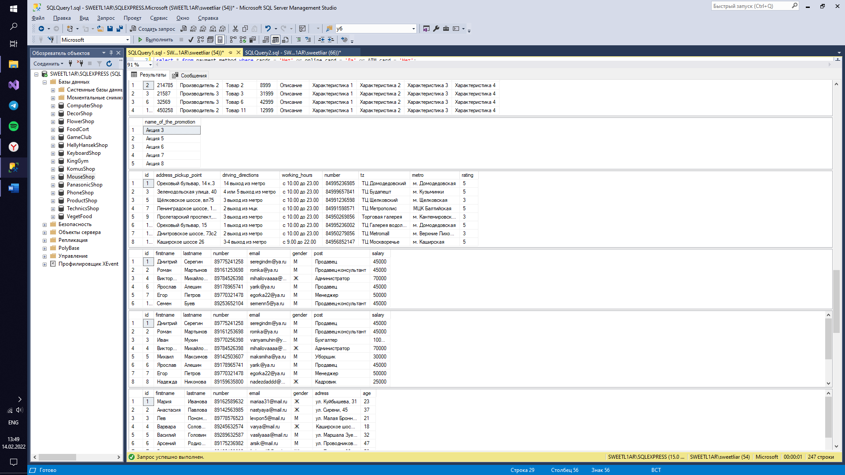

use Microsoft;

update staff set salary = salary + 10000 where post = 'Продавец';

update point_of_issue set rating = rating + 1 where rating = 2;

delete payment_method where id = 12;

delete stock where discount = 1000;

select * from staff;

select * from customer;

select * from cart;

select * from product;

select * from orders;

select * from rate;

select * from stock;

select * from delivery;

select * from payment_method;

select * from point_of_issue;

